
Жылыой ауданы бойынша 2025-2030 жылдарға арналған жайылымдарды басқару және оларды пайдалану жөніндегі жоспарын бекіту туралы
Атырау облысы Жылыой аудандық мәслихатының 2025 жылғы 30 шілдедегі № 32-3 шешімі
"Қазақстан Республикасындағы жергілікті мемлекеттік басқару және өзін-өзі басқару туралы" Қазақстан Республикасының Заңының 6- бабы 1-тармағының 13) тармақшасына және "Жайылымдар туралы" Қазақстан Республикасының Заңының 8- бабының 1) тармақшасына, 13-бабына сәйкес Жылыой аудандық мәслихаты ШЕШІМ ҚАБЫЛДАДЫ:
1. Бекітілсін:
1) осы шешімнің 1-қосымшасына сәйкес Құлсары қаласы бойынша жайылымдарды басқару және оларды пайдалану жөніндегі жоспары;
2) осы шешімнің 2-қосымшасына сәйкес Жаңа Қаратон кенті бойынша жайылымдарды басқару және оларды пайдалану жөніндегі жоспары;
3) осы шешімнің 3-қосымшасына сәйкес Қара Арна ауылдық округі бойынша жайылымдарды басқару және оларды пайдалану жөніндегі жоспары;
4) осы шешімнің 4-қосымшасына сәйкес Жем ауылдық округі бойынша жайылымдарды басқару және оларды пайдалану жөніндегі жоспары;
5) осы шешімнің 5-қосымшасына сәйкес Майкөмген ауылдық округі бойынша жайылымдарды басқару және оларды пайдалану жөніндегі жоспары;
6) осы шешімнің 6-қосымшасына сәйкес Ақкиізтоғай ауылдық округі бойынша жайылымдарды басқару және оларды пайдалану жөніндегі жоспары;
7) осы шешімнің 7-қосымшасына сәйкес Қосшағыл ауылдық округі бойынша жайылымдарды басқару және оларды пайдалану жөніндегі жоспары;
2. Осы шешімнің орындалуын бақылау әлеуметтік сала, құқық, коммуналдық шаруашылық, құрылыс, өндіріс, ауылшаруашылығы және экология мәселелері жөніндегі тұрақты комиссиясына жүктелсін.
3. Осы шешім алғашқы ресми жарияланған күнінен кейін күнтізбелік он күн өткен соң қолданысқа енгізіледі.
Мәслихат төрағасының  уақытша міндетін атқарушы | Б. Құлбаев
Жылыой аудандық
мәслихатының 2025 жылғы
30 шілдедегі №32-3 шешіміне
1-қосымша
Құлсары қаласы бойынша 2025-2030 жылдарға арналған жайылымдарды басқару және оларды пайдалану жөніндегі жоспар
Осы Атырау облысы, Жылыой ауданы, Құлсары қаласы бойынша 2025-2030 жылдарға арналған жайылымдарды басқару және пайдалану жөніндегі жоспар (бұдан әрі – Жоспар) Қазақстан Республикасының 2001 жылғы 23 қаңтардағы "Қазақстан Республикасындағы жергілікті мемлекеттік басқару және өзін-өзі басқару туралы", Қазақстан Республикасының 2017 жылғы 20 ақпандағы "Жайылымдар туралы" Заңдарына, Қазақстан Республикасы Премьер-Министрінің орынбасары – Қазақстан Республикасы Ауыл шаруашылығы министрінің 2017 жылғы 24 сәуірдегі № 173 "Жайылымдарды ұтымды пайдалану қағидаларын бекіту туралы" бұйрығына (Нормативтік құқықтық актілерді мемлекеттік тіркеу тізілімінде № 15090 тіркелген), Қазақстан Республикасы Ауыл шаруашылығы министрінің 2015 жылғы 14 сәуірдегі № 3-3/332 "Жайылымдардың жалпы алаңына түсетін жүктеменің шекті рұқсат етілетін нормасын бекіту туралы" (Нормативтік құқықтық актілерді мемлекеттік тіркеу тізілімінде № 11064 тіркелген) бұйрығына сәйкес әзірленді.
Жоспар жайылымдарды ұтымды пайдалану, жемшөпке қажеттілікті тұрақты қамтамасыз ету және жайылымдардың тозу процестерін болғызбау мақсатында қабылданады.
Жоспар:
1) осы Жоспардың 1-қосымшасына сәйкес құқық белгілейтін құжаттар негізінде жер санаттары, жер учаскелерінің меншік иелері және жер пайдаланушылар бөлінісінде әкімшілік-аумақтық бірлік аумағында жайылымдардың орналасу схемасын (картасын);
2) осы Жоспардың 2-қосымшасына сәйкес жайылым айналымдарының қолайлы схемаларын;
3) осы Жоспардың 3- қосымшасына сәйкес жайылымдардың, оның ішінде маусымдық жайылымдардың сыртқы және ішкі шекаралары мен алаңдары, жайылымдық инфрақұрылым объектілері белгіленген картаны;
4) осы Жоспардың 4-қосымшасына сәйкес жайылым пайдаланушылардың су тұтыну нормасына сәйкес жасалған су көздерiне (көлдерге, өзендерге, тоғандарға, апандарға, суару немесе суландыру каналдарына, құбырлы немесе шахталы құдықтарға) қол жеткізу схемасын;
5) осы Жоспардың 5-қосымшасына сәйкес жайылымы жоқ жеке және (немесе) заңды тұлғалардың ауыл шаруашылығы жануарларының мал басын орналастыру үшін жайылымдарды қайта бөлу және оны берілетін жайылымдарға ауыстыру схемасын;
6) осы Жоспардың 6-қосымшасына сәйкес Құлсары қаласы маңында орналасқан жайылымдармен қамтамасыз етілмеген жеке және (немесе) заңды тұлғалардың ауыл шаруашылығы жануарларының мал басын шалғайдағы жайылымдарға орналастыру схемасын;
7) осы Жоспардың 7-қосымшасына ауыл шаруашылығы жануарларын жаюдың және айдаудың маусымдық бағыттарын белгілейтін жайылымдарды пайдалану жөніндегі күнтізбелік графикті;
8) осы Жоспардың 8-қосымшасына жергілікті жағдайлар мен ерекшеліктерге қарай жеке ауладағы ауыл шаруашылығы жануарларын жаюға халық мұқтажын қанағаттандыру үшін қажетті жайылымдардың сыртқы мен ішкі шекаралары және алаңдары белгіленген картасын қамтиды;
Жоспар жайылымдарды геоботаникалық зерттеп-қараудың жай-күйі туралы мәліметтер,ауыл шаруашылығы жануарлардың мал басы саны туралы иелері – жайылым пайдаланушыларды, жеке және (немесе) заңды тұлғаларды көрсете отырып, ауыл шаруашылығы жануарлары мал басының саны туралы деректер, ауыл шаруашылығы жануарларының түрлері мен жыныстық жас топтары бойынша қалыптастырылған үйірлердің, отарлардың, табындардың саны туралы деректер, шалғайдағы жайылымдарда жаю үшін ауыл шаруашылығы жануарларының мал басын қалыптастыру туралы мәліметтер, екпе және аридтік жайылымдарда ауыл шаруашылығы жануарларын жаю ерекшеліктері, малды айдап өтуге арналған сервитуттар туралы мәліметтер, мемлекеттік органдар, жеке және (немесе) заңды тұлғалар берген өзге де деректер ескеріле отырып, жергілікті өзін-өзі басқару органдарының, қала әкімі және жайылым пайдаланушылардың қатысуымен қабылданды.
Жергілікті атқарушы органмен ауылдық елді-мекендердегі жеке ауладағы ауыл шаруашылығы жануарларын жаю бойынша халықтың мұқтаждығына арналған жайылымдардың, оның ішінде қоғамдық жайылымдардың шекаралары мен алаңдары айқындалуы мүмкін.
Жылыой ауданының елді мекендеріндегі жеке ауладағы ауыл шаруашылығы жануарлары елді мекен шегінен тыс жайылымдарға айдауға жатады.
Құлсары қаласы аумағының жалпы ауданы 35 802 га, оның ішінде елді мекен жерлері-6 900 га, босалқы жерлер – 28 902 га.
Әкімшілік-аумақтық бөлінісі бойынша Құлсары қаласының жер бедері-жазық. Қала аумағы Каспий маңы ойпатының орталық бөлігінде орналасқан. Аумақтың климаты қуаң, континенттік, жазы ыстық, қысы суық. Қаңтардың орташа температурасы – 8ºС. Солтүстігінде - 14ºС, кейде - 30ºС дейінгі аязды күндер болады. Шілденің орташа температурасы +30 -31ºС аралығында. Қала аумағы негізінен шөл-шөлейт аймақ зонасына жататындықтан ылғалы аз, жері ащы, сорлы жерлерге тән өсімдіктер өседі.
2025 жылдың 1 маусымына Құлсары қаласында (жеке ауласында) 1474 бас ірі қара, 8249 бас ұсақ мал, 2781 бас жылқы, 1040 түйе бар.
Мал басына түсетін жүктеме нормасын МІҚ - 18 га/бас, ұсақ мал- 3,6 га/бас, жылқы – 21,6 га/бас, түйе-25,2 га/бас деп алсақ, .жергілікті халықтың жеке ауласындағы ауыл шаруашылығы жануарларын жаю үшін 142 506 га жайылым қажет.
Есебі:
МІҚ үшін – 1474 бас*18га./бас = 26 532 га.
Ұсақ мал үшін – 8249 бас*3,6га./бас = 29 696 га.
Жылқы үшін – 2781 бас*21,6га./бас = 60 070 га.
Түйе үшін – 1040 бас*25,2 га./бас = 26 208 га.
26 532 га.+ 29 696 га.+ 60 070 га.+ 26 208 га. = 142 506 га.
2025 жылдың 1 маусымына Құлсары қаласындағы жауапкершілігі шектеулі серіктестіктер (бұдан әрі ЖШС), шаруа және фермерлік қожалықтарындағы мал басы: ірі қара мал 1574 бас, ұсақ мал 13446 бас, жылқы 2387 бас, түйе 1334 бас құрайды.
ЖШС-нің, шаруа және фермер қожалықтарының ауыл шаруашылығы жануарларын жаю үшін қолда бар жайылымдық алқаптары 28902 га болса, қосымша 133012 га жайылым қажет.
Есебі:
МІҚ үшін – 1574 бас *18га./бас = 28 332 га.
Ұсақ мал үшін – 13446 бас *3,6га./бас = 48 406 га.
Жылқы үшін – 2387 бас *21,6га./бас = 51 559 га.
Түйе үшін – 1334 бас *25,2 га./бас = 33 617 га.
28 332 га.+ 48 406 га.+ 51 559 га.+ 33 617 га. = 161 914 га.
161 914 - 28 902 = 133 012 га.
Жылыой ауданының жер балансының мәліметтеріне сәйкес, Құлсары қаласы аумағындағы барлық ЖШС, шаруа және фермер қожалықтарының жер пайдалануындағы жайылым алаңы 28902 га құрайды.
Құлсары қаласы аумағында 1 (бір) мал қорымы бар.
Құлсары қаласы аумағында аридтік жайылымдар жоқ.
Құлсары қаласында мал айдауға арналған сервитуттар орнатылмаған.
Қала шегінде жайылымдармен қамтамасыз етілмеген жеке және (немесе) заңды тұлғалардың ауыл шаруашылығы жануарларының мал басы осы жоспардың
5-қосымшасына сәйкес шалғайдағы жайылымдарға ауыстырылады.
Құлсары қаласы бойынша
2025-2030 жылдарға арналған
жайылымдарды басқару және
оларды пайдалану жөніндегі
жоспарына 1 қосымша
Құқық белгілейтін құжаттар негізінде жер санаттары, жер учаскелерінің меншік иелері және жер пайдаланушылар бөлінісінде, Құлсары қаласы аумағында жайылымдардың орналасу схемасы (картасы)
5
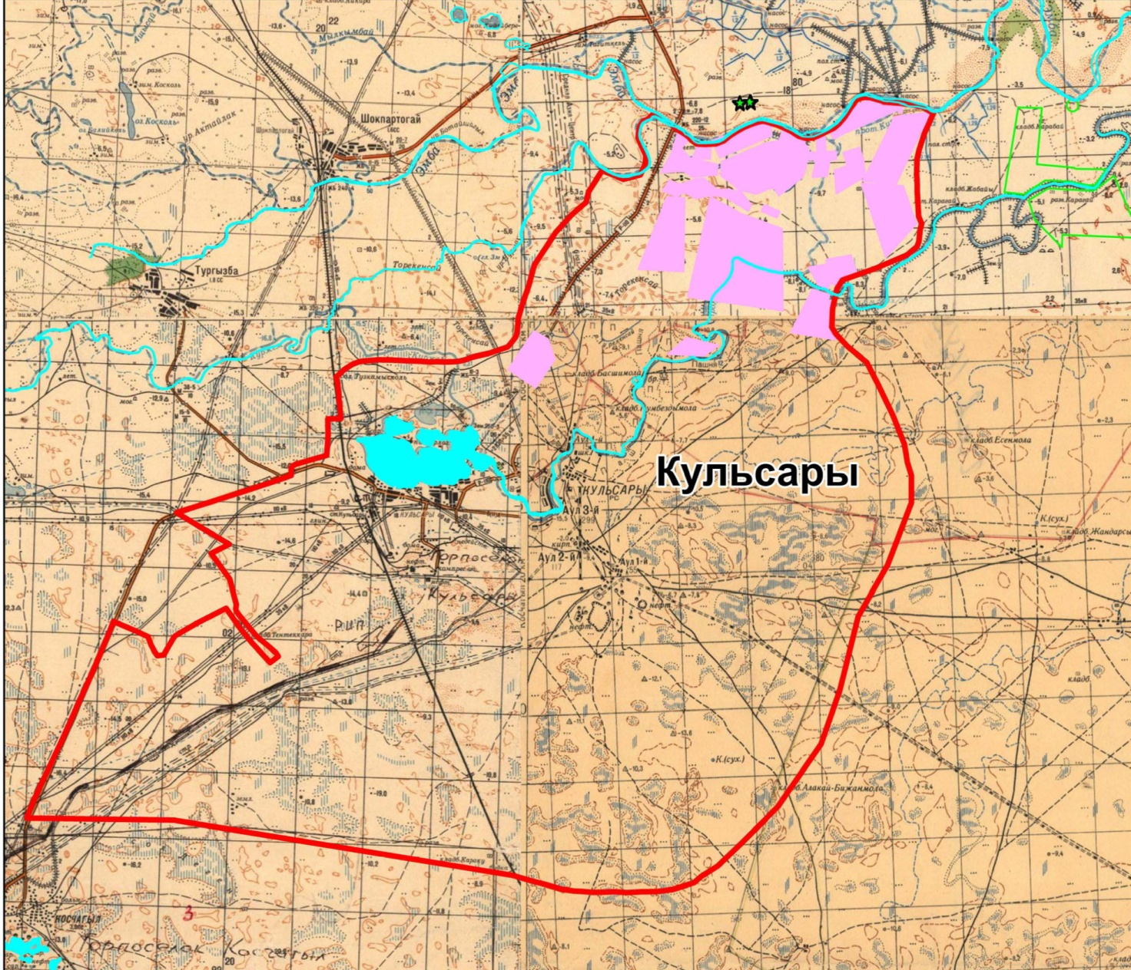

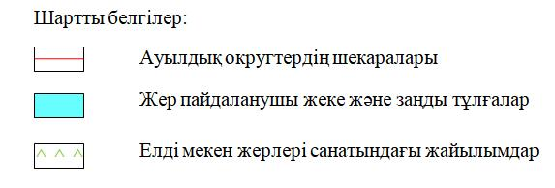

Құлсары қаласы бойынша жеке және заңды тұлғаларының ауыл шарушалығы жануарларының мал басын орналастыру үшін жайылымдарды қайта бөлу туралы мәліметтер
кесте 1
№ | Атауы | Мал саны | Жайылымдардың болуы, га | Қажеттілік, га | Жетіспеушілік (-)/артығы(+), га | Жетіспеушілікті қанағаттандыру
1 | Халықтың жеке ауласындағы ауыл шаруашылығы жануарларының мал басы | МІҚ–1474 бас Ұсақ мал – 8249 бас Жылқы – 2781 бас Түйе–1040 бас | 0 | 142506 | -142506 | Шалғайдағы жайылымдарға ауыстыру
2 | Шаруа және фермер қожалықтарының ауыл шаруашылығы жануарларының мал басы | МІҚ – 1574 бас Ұсақ мал – 13446 бас Жылқы – 2387 бас Түйе – 1334 бас | 28902 | 133012 | -104110 | Шалғайдағы жайылымдарға ауыстыру
Құлсары қаласы бойынша
2025-2030 жылдарға арналған
жайылымдарды басқару және
оларды пайдалану жөніндегі
жоспарына 2 қосымша
Құлсары қаласы бойынша жайылым айналымдарының қолайлы схемасы

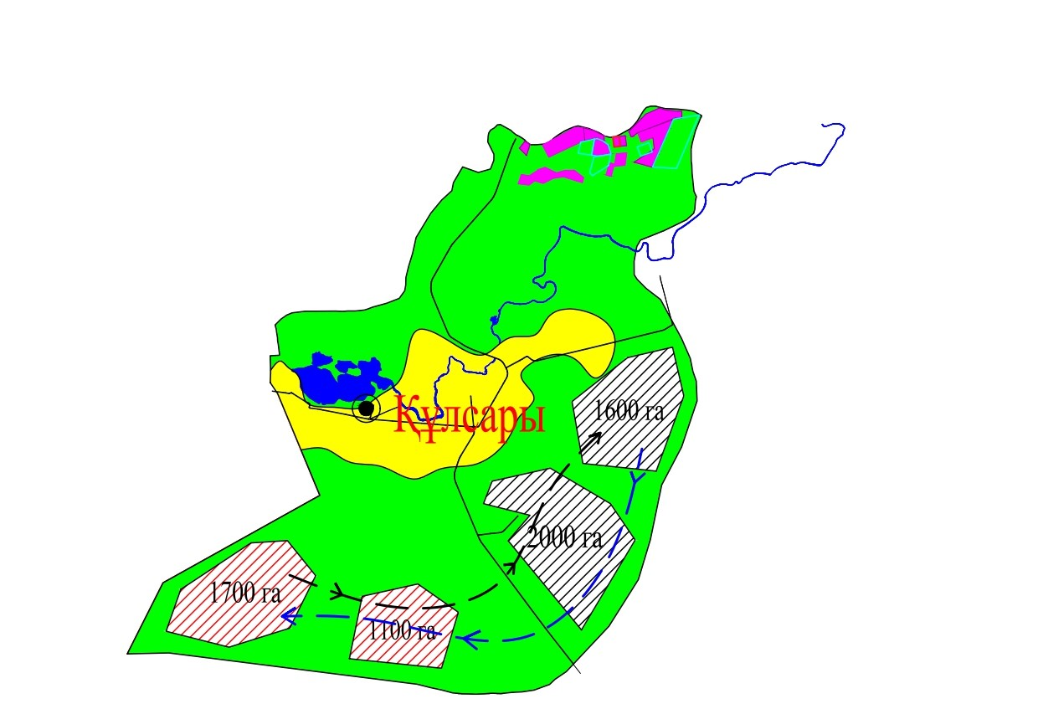

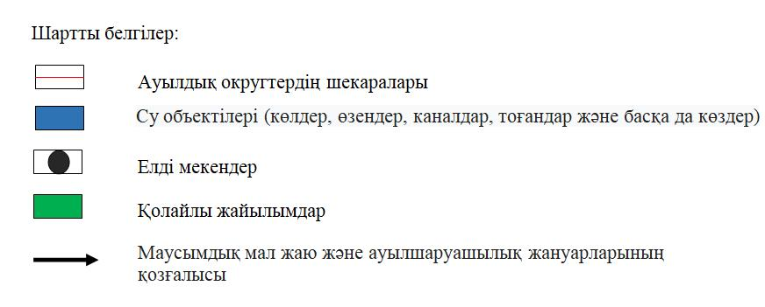

Құлсары қаласы бойынша
2025-2030 жылдарға арналған
жайылымдарды басқару және
оларды пайдалану жөніндегі
жоспарына 3 қосымша
Жайылымдардың, оның ішінде маусымдық жайылымдардың сыртқы және ішкі шекаралары мен алаңдары, жайылымдық инфрақұрылым объектілері белгіленген картасы

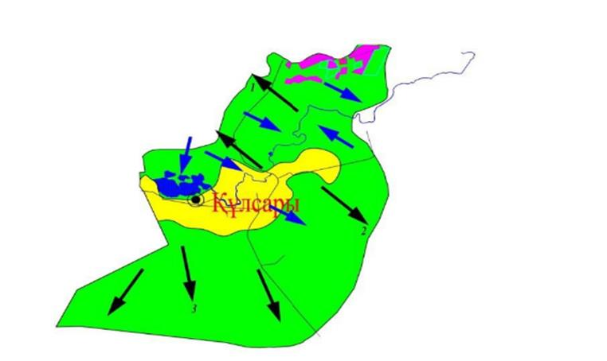

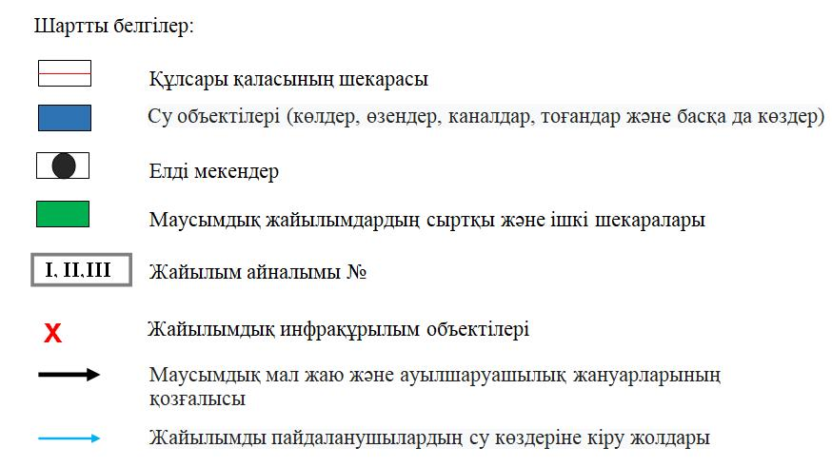

Құлсары қаласы бойынша
2025-2030 жылдарға арналған
жайылымдарды басқару және
оларды пайдалану жөніндегі
жоспарына 4 қосымша
Жайылым пайдаланушылардың су тұтыну нормасына сәйкес жасалған су көздеріне (көлдерге, өзендерге, тоғандарға, апандарға, суару немесе суландыру каналдарына, құбырлы немесе шахталы құдықтарға) қол жеткізу схемасы

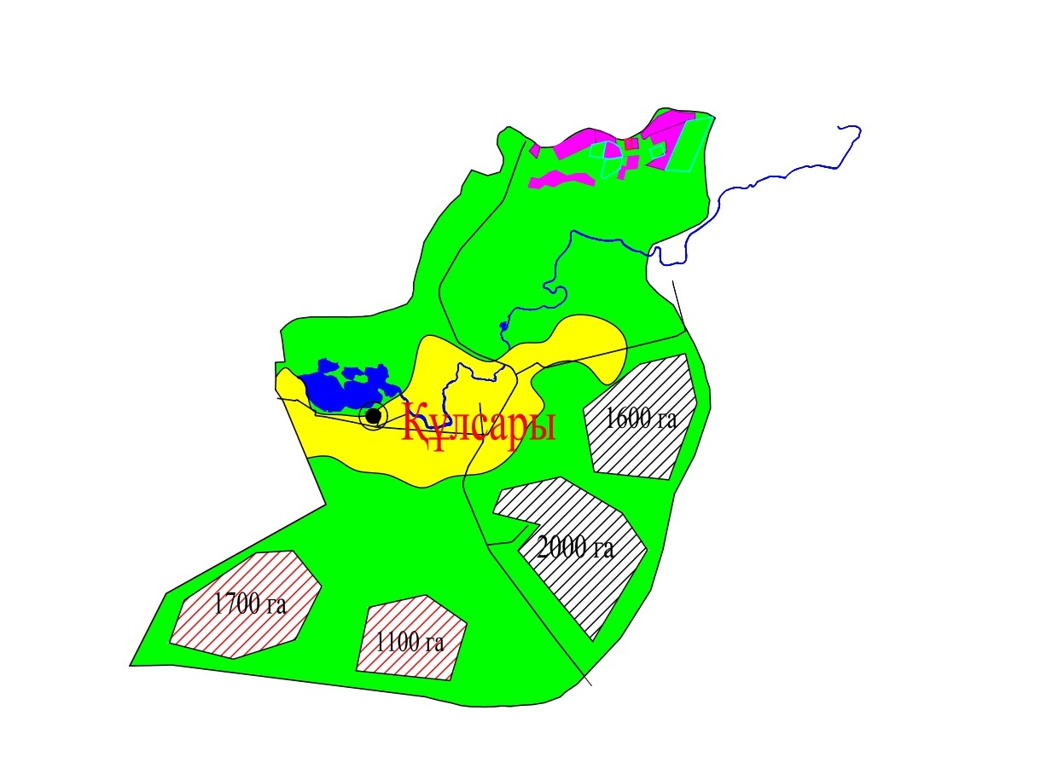

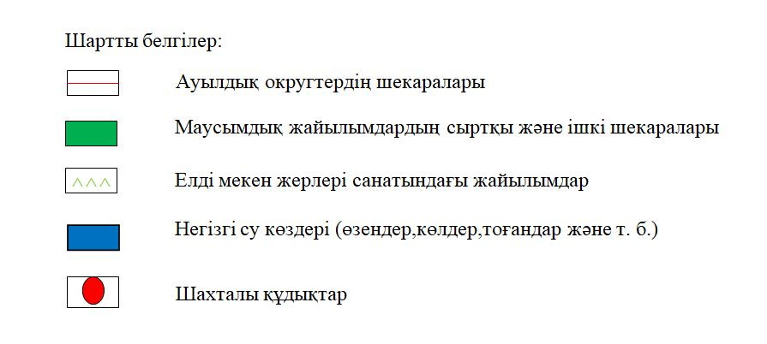

Құлсары қаласы бойынша
2025-2030 жылдарға арналған
жайылымдарды басқару және
оларды пайдалану жөніндегі
жоспарына 5 қосымша
Жайылымы жоқ жеке және (немесе) заңды тұлғалардың ауыл шаруашылығы жануарларының мал басын орналастыру үшін жайылымдарды қайта бөлу және оны берілетін жайылымдарға ауыстыру схемасы

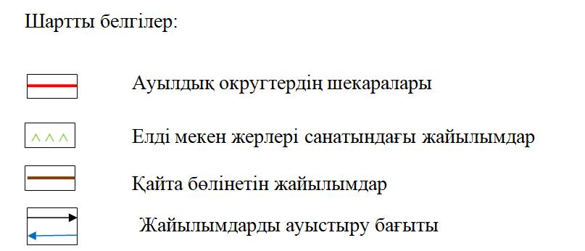

Құлсары қаласы бойынша
2025-2030 жылдарға арналған
жайылымдарды басқару және
оларды пайдалану жөніндегі
жоспарына 6 қосымша
Құлсары қаласы маңында орналасқан жайылымдармен қамтамасыз етілмеген жеке және (немесе) заңды тұлғалардың ауыл шаруашылығы жануарларының мал басын шалғайдағы жайылымдарға орналастыру схемасы

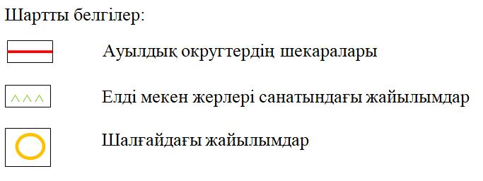

Құлсары қаласы бойынша
2025-2030 жылдарға арналған
жайылымдарды басқару және
оларды пайдалану жөніндегі
жоспарына 7 қосымша
Ауыл шаруашылығы жануарларын жаюдың және айдаудың маусымдық маршруттарын белгілейтін жайылымдарды пайдалану жөніндегі күнтізбелік графигі
№ | Ауылдық округтің атауы | Өрістердің нөмірлері
№ | Ауылдық округтің атауы | 1 | 2 | 3 | 4
1 | Құлсары қаласы | 25 сәуір мен 24 маусым көктемі | 25 маусым мен 24 тамыз жазғы | 25 тамыздан 24 қазанға күзгі | Демалыс
Құлсары қаласы бойынша
2025-2030 жылдарға арналған
жайылымдарды басқару және
оларды пайдалану жөніндегі
жоспарына 8 қосымша
Құлсары қаласы бойынша жергілікті жағдайлар мен ерекшеліктерге қарай жеке ауладағы ауыл шаруашылығы жануарларын жаюға халық мұқтажын қанағаттандыру үшін қажетті жайылымдардың сыртқы мен ішкі шекаралары және алаңдары белгіленген картасы

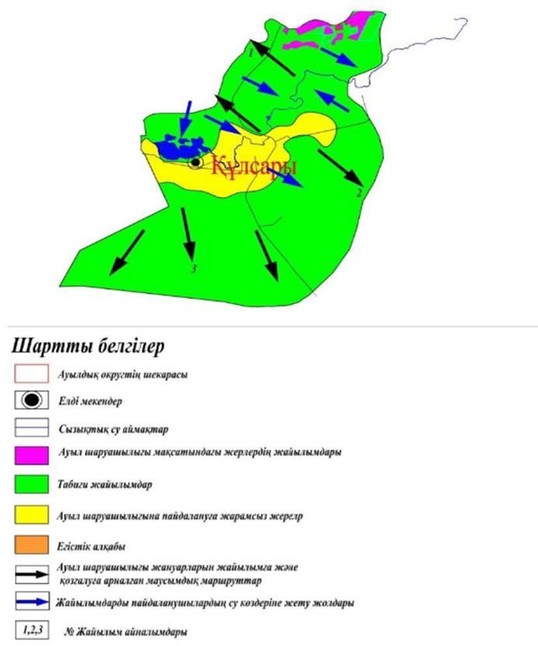

Жылыой аудандық
мәслихатының 2025 жылғы
30 шілдедегі № 32-3 шешіміне
2-қосымша
Жаңа Қаратон кенті бойынша 2025-2030 жылдарға арналған жайылымдарды басқару және оларды пайдалану жөніндегі жоспар
Осы Атырау облысы, Жылыой ауданы, Жаңа Қаратон кенті бойынша 2025-2030 жылдарға арналған жайылымдарды басқару және пайдалану жөніндегі жоспар (бұдан әрі – Жоспар) Қазақстан Республикасының 2001 жылғы 23 қаңтардағы "Қазақстан Республикасындағы жергілікті мемлекеттік басқару және өзін-өзі басқару туралы", Қазақстан Республикасының 2017 жылғы 20 ақпандағы "Жайылымдар туралы" Заңдарына, Қазақстан Республикасы Премьер-Министрінің орынбасары – Қазақстан Республикасы Ауыл шаруашылығы министрінің 2017 жылғы 24 сәуірдегі № 173 "Жайылымдарды ұтымды пайдалану қағидаларын бекіту туралы" бұйрығына (Нормативтік құқықтық актілерді мемлекеттік тіркеу тізілімінде № 15090 тіркелген), Қазақстан Республикасы Ауыл шаруашылығы министрінің 2015 жылғы 14 сәуірдегі № 3-3/332 "Жайылымдардың жалпы алаңына түсетін жүктеменің шекті рұқсат етілетін нормасын бекіту туралы" (Нормативтік құқықтық актілерді мемлекеттік тіркеу тізілімінде № 11064 тіркелген) бұйрығына сәйкес әзірленді.
Жоспар жайылымдарды ұтымды пайдалану, жемшөпке қажеттілікті тұрақты қамтамасыз ету және жайылымдардың тозу процестерін болғызбау мақсатында қабылданады.
Жоспар:
1) осы Жоспардың 1-қосымшасына сәйкес құқық белгілейтін құжаттар негізінде жер санаттары, жер учаскелерінің меншік иелері және жер пайдаланушылар бөлінісінде әкімшілік-аумақтық бірлік аумағында жайылымдардың орналасу схемасын (картасын);
2) осы Жоспардың 2-қосымшасына сәйкес жайылым айналымдарының қолайлы схемаларын;
3) осы Жоспардың 3- қосымшасына сәйкес жайылымдардың, оның ішінде маусымдық жайылымдардың сыртқы және ішкі шекаралары мен алаңдары, жайылымдық инфрақұрылым объектілері белгіленген картаны;
4) осы Жоспардың 4-қосымшасына сәйкес жайылым пайдаланушылардың су тұтыну нормасына сәйкес жасалған су көздерiне (көлдерге, өзендерге, тоғандарға, апандарға, суару немесе суландыру каналдарына, құбырлы немесе шахталы құдықтарға) қол жеткізу схемасын;
5) осы Жоспардың 5-қосымшасына сәйкес жайылымы жоқ жеке және (немесе) заңды тұлғалардың ауыл шаруашылығы жануарларының мал басын орналастыру үшін жайылымдарды қайта бөлу және оны берілетін жайылымдарға ауыстыру схемасын;
6) осы Жоспардың 6-қосымшасына сәйкес кент маңында орналасқан жайылымдармен қамтамасыз етілмеген жеке және (немесе) заңды тұлғалардың ауыл шаруашылығы жануарларының мал басын шалғайдағы жайылымдарға орналастыру схемасын;
7) осы Жоспардың 7-қосымшасына ауыл шаруашылығы жануарларын жаюдың және айдаудың маусымдық бағыттарын белгілейтін жайылымдарды пайдалану жөніндегі күнтізбелік графикті.
8) осы Жоспардың 8-қосымшасына жергілікті жағдайлар мен ерекшеліктерге қарай жеке ауладағы ауыл шаруашылығы жануарларын жаюға халық мұқтажын қанағаттандыру үшін қажетті жайылымдардың сыртқы мен ішкі шекаралары және алаңдары белгіленген картасын қамтиды;
Жоспар жайылымдарды геоботаникалық зерттеп-қараудың жай-күйі туралы мәліметтер,ауыл шаруашылығы жануарлардың мал басы саны туралы иелері – жайылым пайдаланушыларды, жеке және (немесе) заңды тұлғаларды көрсете отырып, ауыл шаруашылығы жануарлары мал басының саны туралы деректер, ауыл шаруашылығы жануарларының түрлері мен жыныстық жас топтары бойынша қалыптастырылған үйірлердің, отарлардың, табындардың саны туралы деректер, шалғайдағы жайылымдарда жаю үшін ауыл шаруашылығы жануарларының мал басын қалыптастыру туралы мәліметтер, екпе және аридтік жайылымдарда ауыл шаруашылығы жануарларын жаю ерекшеліктері, малды айдап өтуге арналған сервитуттар туралы мәліметтер, мемлекеттік органдар, жеке және (немесе) заңды тұлғалар берген өзге де деректер ескеріле отырып, жергілікті өзін-өзі басқару органдарының, кент әкімі және жайылым пайдаланушылардың қатысуымен қабылданды.
Жергілікті атқарушы органмен ауылдық елді-мекендердегі жеке ауладағы ауыл шаруашылығы жануарларын жаю бойынша халықтың мұқтаждығына арналған жайылымдардың, оның ішінде қоғамдық жайылымдардың шекаралары мен алаңдары айқындалуы мүмкін.
Жылыой ауданының елді мекендеріндегі жеке ауладағы ауыл шаруашылығы жануарлары елді мекен шегінен тыс жайылымдарға айдауға жатады.
Жаңа Қаратон кенті аумағының жалпы ауданы 8 973 га, оның ішінде елді мекен жерлері – 8 973 га, босалқы жерлер - 0 га.
Әкімшілік-аумақтық бөлінісі бойынша Жаңа Қаратон кентінің жер бедері-жазық. Кент аумағы Каспий маңы ойпатының орталық бөлігінде орналасқан. Аумақтың климаты қуаң, континенттік, жазы ыстық, қысы суық. Қаңтардың орташа температурасы – 8ºС. Солтүстігінде - 14ºС, кейде - 30ºС дейінгі аязды күндер болады. Шілденің орташа температурасы +30 -31ºС аралығында. Кент аумағы негізінен шөл-шөлейт аймақ зонасына жататындықтан ылғалы аз, жері ащы, сорлы жерлерге тән өсімдіктер өседі.
2025 жылдың 1 маусымына Жаңа Қаратон кентінде (жеке ауласында) 1052 бас ірі қара, 1602 бас ұсақ мал, 350 бас жылқы, 208 түйе бар.
Мал басына түсетін жүктеме нормасын МІҚ - 18 га/бас, ұсақ мал- 3,6 га/бас, жылқы – 21,6 га/бас, түйе-25,2 га/бас деп алсақ, жергілікті халықтың жеке ауласындағы ауыл шаруашылығы жануарларын жаю үшін 37 505 га жайылым қажет.
Есебі:
МІҚ үшін – 1052 бас*18га./бас = 18936 га.
Ұсақ мал үшін – 1602 бас*3,6га./бас = 5767 га.
Жылқы үшін – 350 бас*21,6га./бас = 7560 га.
Түйе үшін – 208 бас*25,2 га./бас = 5242 га.
18 936 га.+ 5767 га.+ 7560 га.+ 5242 га. = 37 505 га.
2025 жылдың 1 маусымына Жаңа Қаратон кентінде жауапкершілігі шектеулі серіктестіктер (бұдан әрі-ЖШС), шаруа және фермерлік қожалықтарындағы мал басы: ірі қара мал 792 бас, ұсақ мал 5673 бас, жылқы 377 бас, түйе 333 бас құрайды.
ЖШС-нің, шаруа және фермер қожалықтарының ауыл шаруашылығы жануарларын жаю үшін қолда бар жайылымдық алқаптары 0 га болса, қосымша 51 214 га жайылым қажет.
Есебі:
МІҚ үшін – 792 бас *18га./бас = 14 256 га.
Ұсақ мал үшін – 5673 бас *3,6га./бас = 20 423 га.
Жылқы үшін – 377 бас *21,6га./бас = 8143 га.
Түйе үшін – 333бас *25,2 га./бас = 8392 га.
14 256 га.+20 423 га.+8143 га.+8392 га. = 51 214 га.
51 214-0 = 51 214 га.
Жылыой ауданының жер балансының мәліметтеріне сәйкес, Жаңа Қаратон кенті аумағындағы барлық ЖШС, шаруа және фермер қожалықтарының жер пайдалануындағы жайылым алаңы 0 га құрайды.
Жаңа Қаратон кенті аумағында 1 (бір) мал қорымы бар.
Жаңа Қаратон кенті аумағында аридтік жайылымдар жоқ.
Жаңа Қаратон кентінде мал айдауға арналған сервитуттар орнатылмаған.
Кент шегінде жайылымдармен қамтамасыз етілмеген жеке және (немесе) заңды тұлғалардың ауыл шаруашылығы жануарларының мал басы осы жоспардың
5-қосымшасына сәйкес шалғайдағы жайылымдарға ауыстырылады.
Жаңа Қаратон кенті бойынша
2025-2030 жылдарға арналған
жайылымдарды басқару және
оларды пайдалану жөніндегі
жоспарына 1 қосымша
Құқық белгілейтін құжаттар негізінде жер санаттары, жер учаскелерінің меншік иелері және жер пайдаланушылар бөлінісінде Жаңа Қаратон кенті аумағында жайылымдардың орналасу схемасы (картасы)

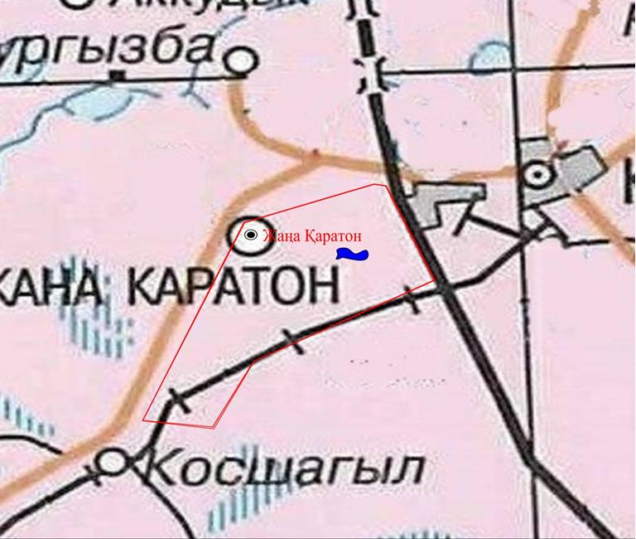

Жана Қаратон кенті бойынша жеке және заңды тұлғаларының ауыл шарушалығы жануарларының мал басын орналастыру үшін жайылымдарды қайта бөлу туралы мәліметтер
Кесте-1
№ | Атауы | Мал саны | Жайылымдардың болуы, га | Қажеттілік, га | Жетіспеушілік (-)/артығы(+), га | Жетіспеушілікті қанағаттандыру
1 | Халықтың жеке ауласындағы ауыл шаруашылығы жануарларының мал басы | МІҚ–1052 бас Ұсақ мал – 1602 бас Жылқы – 350 бас Түйе–208 бас | 0 | 37505 | -37505 | Шалғайдағы жайылымдарға ауыстыру
2 | Шаруа және фермер қожалықтарының ауыл шаруашылығы жануарларының мал басы | МІҚ – 792 бас Ұсақ мал – 5673 бас Жылқы – 337 бас Түйе – 333 бас | 0 | 51214 | -51214 | Шалғайдағы жайылымдарға ауыстыру
Жаңа Қаратон кенті бойынша
2025-2030 жылдарға арналған
жайылымдарды басқару және
оларды пайдалану жөніндегі
жоспарына 2 қосымша
Жаңа Қаратон кенті бойынша жайылым айналымдарының қолайлы схемасы

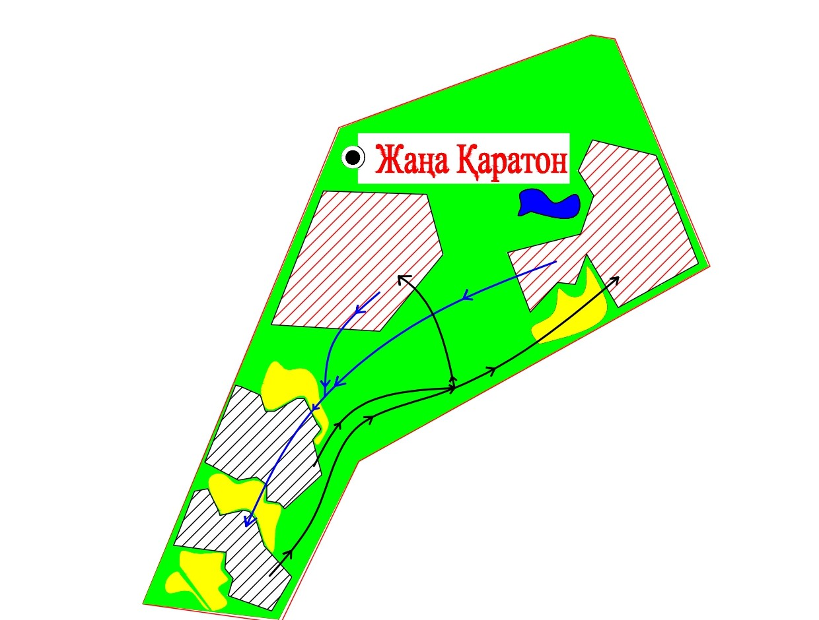

Жаңа Қаратон кенті бойынша
2025-2030 жылдарға арналған
жайылымдарды басқару және
оларды пайдалану жөніндегі
жоспарына 3 қосымша
Жайылымдардың, оның ішінде маусымдық жайылымдардың сыртқы және ішкі шекаралары мен алаңдары, жайылымдық инфрақұрылым объектілері белгіленген картасы

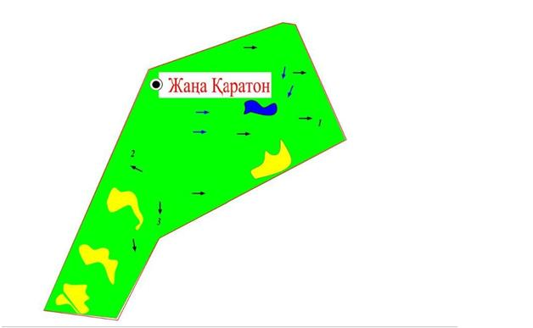

Жаңа Қаратон кенті бойынша
2025-2030 жылдарға арналған
жайылымдарды басқару және
оларды пайдалану жөніндегі
жоспарына 4 қосымша
Жайылым пайдаланушылардың су тұтыну нормасына сәйкес жасалған су көздеріне (көлдерге, өзендерге, тоғандарға, апандарға, суару немесе суландыру каналдарына, құбырлы немесе шахталы құдықтарға) қол жеткізу схемасы

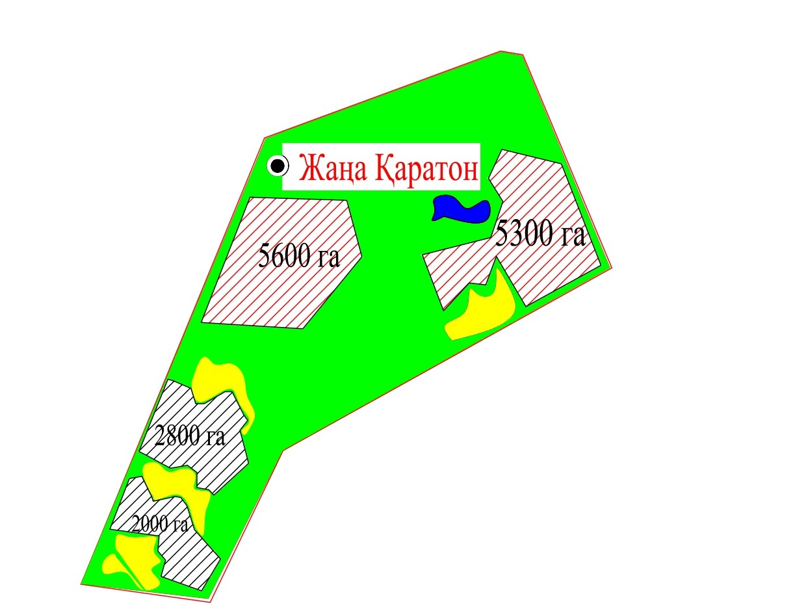

Жаңа Қаратон кенті бойынша
2025-2030 жылдарға арналған
жайылымдарды басқару және
оларды пайдалану жөніндегі
жоспарына 5 қосымша
Жайылымы жоқ жеке және (немесе) заңды тұлғалардың ауыл шаруашылығы жануарларының мал басын орналастыру үшін жайылымдарды қайта бөлу және оны берілетін жайылымдарға ауыстыру схемасы

Жаңа Қаратон кенті бойынша
2025-2030 жылдарға арналған
жайылымдарды басқару және
оларды пайдалану жөніндегі
жоспарына 6 қосымша
Жаңа Қаратон кенті маңында орналасқан жайылымдармен қамтамасыз етілмеген жеке және (немесе) заңды тұлғалардың ауыл шаруашылығы жануарларының мал басын шалғайдағы жайылымдарға орналастыру схемасы

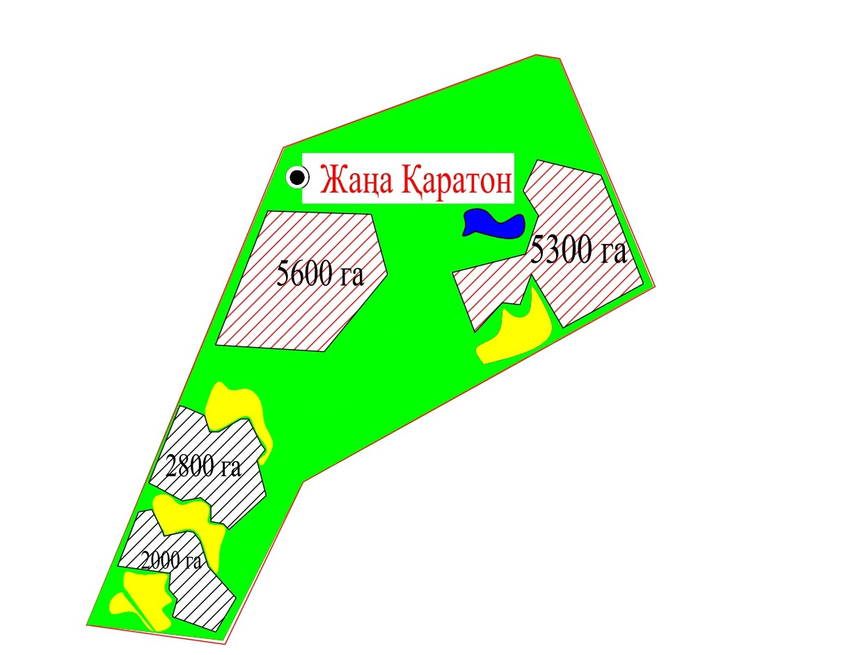

Жаңа Қаратон кенті бойынша
2025-2030 жылдарға арналған
жайылымдарды басқару және
оларды пайдалану жөніндегі
жоспарына 7 қосымша
Ауыл шаруашылығы жануарларын жаюдың және айдаудың маусымдық маршруттарын белгілейтін жайылымдарды пайдалану жөніндегі күнтізбелік графигі
№ | Ауылдық округтің атауы | Өрістердің нөмірлері
№ | Ауылдық округтің атауы | 1 | 2 | 3 | 4
1 | Жаңа Қаратон кенті | 25 сәуір мен 24 маусым көктемі | 25 маусым мен 24 тамыз жазғы | 25 тамыздан 24 қазанға күзгі | демалыс
Жаңа Қаратон кенті бойынша
2025- 2030 жылдарға арналған
жайылымдарды басқару және
оларды пайдалану жөніндегі
жоспарына 8 қосымша
Жаңа Қаратон кенті бойынша жергілікті жағдайлар мен ерекшеліктерге қарай жеке ауладағы ауыл шаруашылығы жануарларын жаюға халық мұқтажын қанағаттандыру үшін қажетті жайылымдардың сыртқы мен ішкі шекаралары және алаңдары белгіленген картасы

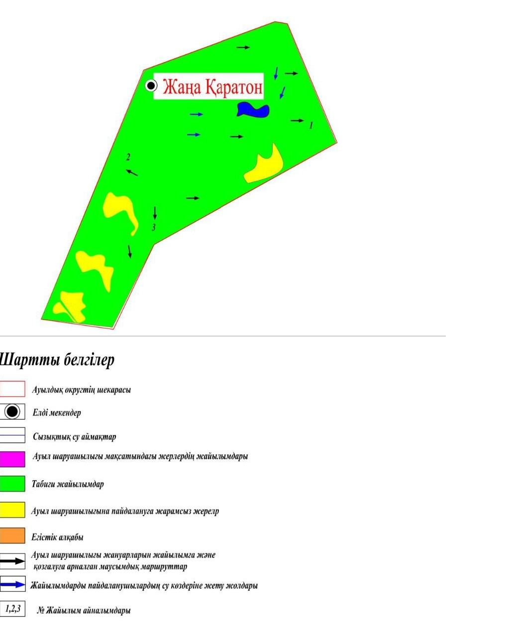

Жылыой аудандық
мәслихатының 2025 жылғы
30 шілдедегі № 32-3 шешіміне
3-қосымша
Қара Арна ауылдық округі бойынша 2025-2030 жылдарға арналған жайылымдарды басқару және оларды пайдалану жөніндегі жоспар
Осы Атырау облысы, Жылыой ауданы, Қара Арна ауылдық округі бойынша 2025-2030 жылдарға арналған жайылымдарды басқару және пайдалану жөніндегі жоспар (бұдан әрі – Жоспар) Қазақстан Республикасының 2001 жылғы 23 қаңтардағы "Қазақстан Республикасындағы жергілікті мемлекеттік басқару және өзін-өзі басқару туралы", Қазақстан Республикасының 2017 жылғы 20 ақпандағы "Жайылымдар туралы" Заңдарына, Қазақстан Республикасы Премьер-Министрінің орынбасары – Қазақстан Республикасы Ауыл шаруашылығы министрінің 2017 жылғы 24 сәуірдегі № 173 "Жайылымдарды ұтымды пайдалану қағидаларын бекіту туралы" бұйрығына (Нормативтік құқықтық актілерді мемлекеттік тіркеу тізілімінде № 15090 тіркелген), Қазақстан Республикасы Ауыл шаруашылығы министрінің 2015 жылғы 14 сәуірдегі № 3-3/332 "Жайылымдардың жалпы алаңына түсетін жүктеменің шекті рұқсат етілетін нормасын бекіту туралы" (Нормативтік құқықтық актілерді мемлекеттік тіркеу тізілімінде № 11064 тіркелген) бұйрығына сәйкес әзірленді.
Жоспар жайылымдарды ұтымды пайдалану, жемшөпке қажеттілікті тұрақты қамтамасыз ету және жайылымдардың тозу процестерін болғызбау мақсатында қабылданады.
Жоспар:
1) осы Жоспардың 1-қосымшасына сәйкес құқық белгілейтін құжаттар негізінде жер санаттары, жер учаскелерінің меншік иелері және жер пайдаланушылар бөлінісінде әкімшілік-аумақтық бірлік аумағында жайылымдардың орналасу схемасын (картасын);
2) осы Жоспардың 2-қосымшасына сәйкес жайылым айналымдарының қолайлы схемаларын;
3) осы Жоспардың 3- қосымшасына сәйкес жайылымдардың, оның ішінде маусымдық жайылымдардың сыртқы және ішкі шекаралары мен алаңдары, жайылымдық инфрақұрылым объектілері белгіленген картаны;
4) осы Жоспардың 4-қосымшасына сәйкес жайылым пайдаланушылардың су тұтыну нормасына сәйкес жасалған су көздерiне (көлдерге, өзендерге, тоғандарға, апандарға, суару немесе суландыру каналдарына, құбырлы немесе шахталы құдықтарға) қол жеткізу схемасын;
5) осы Жоспардың 5-қосымшасына сәйкес жайылымы жоқ жеке және (немесе) заңды тұлғалардың ауыл шаруашылығы жануарларының мал басын орналастыру үшін жайылымдарды қайта бөлу және оны берілетін жайылымдарға ауыстыру схемасын;
6) осы Жоспардың 6-қосымшасына сәйкес ауыл маңында орналасқан жайылымдармен қамтамасыз етілмеген жеке және (немесе) заңды тұлғалардың ауыл шаруашылығы жануарларының мал басын шалғайдағы жайылымдарға орналастыру схемасын;
7) осы Жоспардың 7-қосымшасына ауыл шаруашылығы жануарларын жаюдың және айдаудың маусымдық бағыттарын белгілейтін жайылымдарды пайдалану жөніндегі күнтізбелік графикті.
8) осы Жоспардың 8-қосымшасына жергілікті жағдайлар мен ерекшеліктерге қарай жеке ауладағы ауыл шаруашылығы жануарларын жаюға халық мұқтажын қанағаттандыру үшін қажетті жайылымдардың сыртқы мен ішкі шекаралары және алаңдары белгіленген картасын қамтиды;
Жоспар жайылымдарды геоботаникалық зерттеп-қараудың жай-күйі туралы мәліметтер,ауыл шаруашылығы жануарлардың мал басы саны туралы иелері – жайылым пайдаланушыларды, жеке және (немесе) заңды тұлғаларды көрсете отырып, ауыл шаруашылығы жануарлары мал басының саны туралы деректер, ауыл шаруашылығы жануарларының түрлері мен жыныстық жас топтары бойынша қалыптастырылған үйірлердің, отарлардың, табындардың саны туралы деректер, шалғайдағы жайылымдарда жаю үшін ауыл шаруашылығы жануарларының мал басын қалыптастыру туралы мәліметтер, екпе және аридтік жайылымдарда ауыл шаруашылығы жануарларын жаю ерекшеліктері, малды айдап өтуге арналған сервитуттар туралы мәліметтер, мемлекеттік органдар, жеке және (немесе) заңды тұлғалар берген өзге де деректер ескеріле отырып, жергілікті өзін-өзі басқару органдарының, ауылдық округ әкімі және жайылым пайдаланушылардың қатысуымен қабылданды.
Жергілікті атқарушы органмен ауылдық елді-мекендердегі жеке ауладағы ауыл шаруашылығы жануарларын жаю бойынша халықтың мұқтаждығына арналған жайылымдардың, оның ішінде қоғамдық жайылымдардың шекаралары мен алаңдары айқындалуы мүмкін.
Жылыой ауданының елді мекендеріндегі жеке ауладағы ауыл шаруашылығы жануарлары елді мекен шегінен тыс жайылымдарға айдауға жатады.
Қара Арна ауылдық округі аумағының жалпы алаңы 560 030 га, оның ішінде елді мекен жерлері - 5 725 га, босалқы жерлері – 554 305 га.
Әкімшілік–аумақтық бөлінісі бойынша Қара Арна ауылдық округінде 1 ауылдық елді мекен Шоқпартоғай ауылы бар.
Округ территориясы бұрынғы "Қазақстан" совхозының жер аумағы негізінде батысы Мақат ауданымен, солтүстігі Қызылқоға, Ақтөбе облысының Байғанин ауданымен, шығысы мен оңтүстігінде Жем өзені және Жем ауылдық округі территориясымен шектеседі. Климаты қуаң, континеттік, жазы ыстық, қысы суық. Қаңтардың орташа температурасы -8 ºC, солтүстігінде -15 ºC, кейде -30 ºC дейінгі аязды күндер болады. Шілденің орташа температурасы +30 +35 ºC аралығында. Ауыл аумағы негізінен шөл-шөлейт аймақ зонасына жататындықтан, ылғалы аз, жері ащы, сорлы жерлерге тән жусан, бұйырғын, мия, итсигек, адыраспан, жантақ, еркек шөптері өседі.
2025 жылдың 1 маусымына Қара Арна ауылдық округінде (жеке ауласында) 1130 бас ірі қара, 3875 бас ұсақ мал, 386 бас жылқы, 230 түйе бар.
Мал басына түсетін жүктеме нормасын МІҚ - 18 га/бас, ұсақ мал- 3,6 га/бас, жылқы – 21,6 га/бас, түйе-25,2 га/бас деп алсақ, жергілікті халықтың жеке ауласындағы ауыл шаруашылығы жануарларын жаю үшін 48 424 га жайылым қажет.
Есебі:
МІҚ үшін – 1130 бас*18га./бас = 20 340 га.
Ұсақ мал үшін – 3875 бас*3,6га./бас = 13 950 га.
Жылқы үшін – 386 бас*21,6га./бас = 8338 га.
Түйе үшін – 230 бас*25,2 га./бас = 5796 га
20340 га.+ 13950 га.+ 8338 га.+ 5796 га. = 48 424 га.
2025 жылдың 1 маусымына Қара Арна ауылдық округінің жауапкершілігі шектеулі серіктестіктер (бұдан әрі -ЖШС), шаруа және фермерлік қожалықтарындағы мал басы: ірі қара мал 3822 бас, ұсақ мал 20 705 бас, жылқы 3755 бас, түйе 1335 бас құрайды.
ЖШС-нің, шаруа және фермер қожалықтарының ауыл шаруашылығы жануарларын жаю үшін қолда бар жайылымдық алқаптары 217 065 га болса, қосымша 41 019 га жайылым қажет.
Есебі:
МІҚ үшін – 3822 бас *18га./бас = 68 796 га.
Ұсақ мал үшін – 20705 бас *3,6га./бас = 74 538 га.
Жылқы үшін – 3755 бас *21,6га./бас = 81 108 га.
Түйе үшін – 1335 бас *25,2 га./бас = 33 642 га.
68796 га.+ 74538 га.+ 81108 га.+ 33642 га. = 258 084 га.
258 084 - 217 065 = 41 019 га.
Жылыой ауданының жер балансының мәліметтеріне сәйкес, Қара Арна ауылдық округі аумағындағы барлық ЖШС, шаруа және фермер қожалықтарының жер пайдалануындағы жайылым алаңы 217065 га құрайды.
Қара Арна ауылдық округінің аумағында 1 (бір) мал қорымы бар.
Қара Арна ауылдық округінің аумағында аридтік жайылымдар жоқ.
Қара Арна ауылдық округінде мал айдауға арналған сервитуттар орнатылмаған.
Ауыл шегінде жайылымдармен қамтамасыз етілмеген жеке және (немесе) заңды тұлғалардың ауыл шаруашылығы жануарларының мал басы осы жоспардың
5-қосымшасына сәйкес шалғайдағы жайылымдарға ауыстырылады.
Қара Арна ауылдық округі
бойынша 2025-2030 жылдарға
арналған жайылымдарды
басқару және оларды пайдалану
жөніндегі жоспарына 1 қосымша
Құқық белгілейтін құжаттар негізінде жер санаттары, жер учаскелерінің меншік иелері және жер пайдаланушылар бөлінісінде Қара Арна ауылдық округі аумағында жайылымдардың орналасу схемасы (картасы)

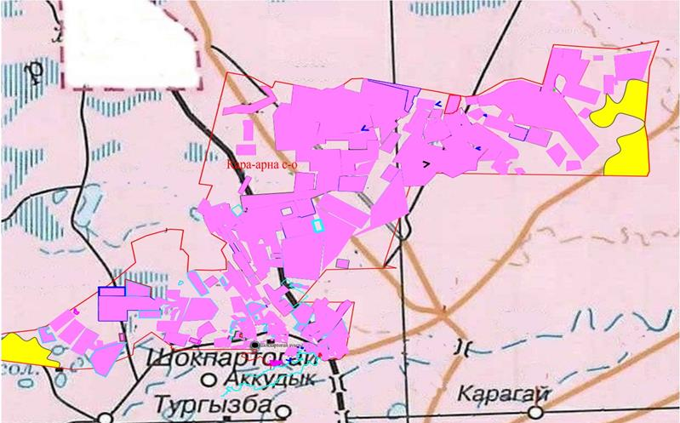

Қара Арна ауылдық округі бойынша жеке және заңды тұлғаларының ауыл шарушалығы жануарларының мал басын орналастыру үшін жайылымдарды қайта бөлу туралы мәліметтер
Кесте 1
№ | Атауы | Мал саны | Жайылымдардың болуы, га | Қажеттілік, га | Жетіспеушілік (-)/артығы(+), га | Жетіспеушілікті қанағаттандыру
1 | Халықтың жеке ауласындағы ауыл шаруашылығы жануарларының мал басы | МІҚ–1130 бас Ұсақ мал – 3875 бас Жылқы – 386 бас Түйе– 230 бас | 0 | 48424 | -48424 | Шалғайдағы жайылымдарға ауыстыру
2 | Шаруа және фермер қожалықтарының ауыл шаруашылығы жануарларының мал басы | МІҚ – 3822 бас Ұсақ мал – 20705 бас Жылқы – 3755 бас Түйе – 1335 бас | 217065 | 258084 | -41019 | Шалғайдағы жайылымдарға ауыстыру
Қара Арна ауылдық округі
бойынша 2025-2030 жылдарға
арналған жайылымдарды
басқару және оларды пайдалану
жөніндегі жоспарына 2 қосымша
Қара Арна ауылдық округі бойынша жайылым айналымдарының қолайлы схемасы

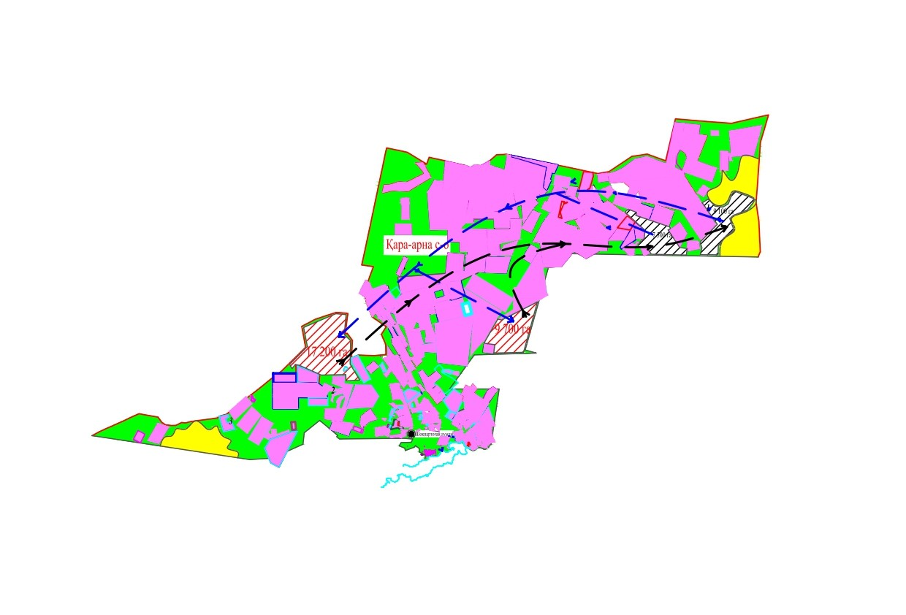

Қара Арна ауылдық округі
бойынша 2025-2030 жылдарға
арналған жайылымдарды
басқару және оларды пайдалану
жөніндегі жоспарына 3 қосымша
Жайылымдардың, оның ішінде маусымдық жайылымдардың сыртқы және ішкі шекаралары мен алаңдары, жайылымдық инфрақұрылым объектілері белгіленген картасы

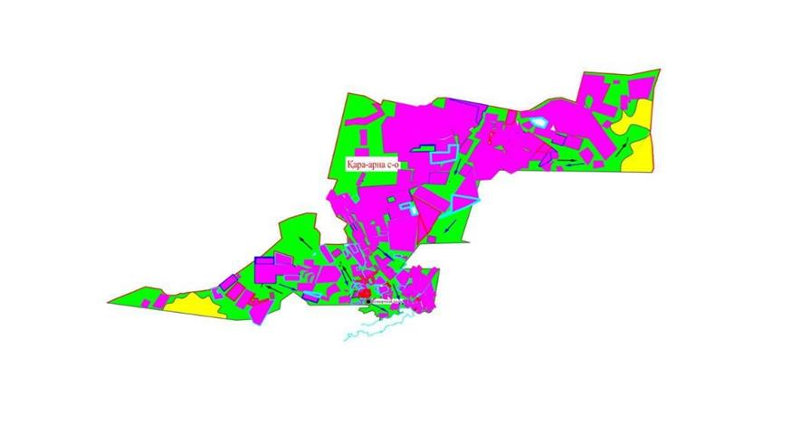

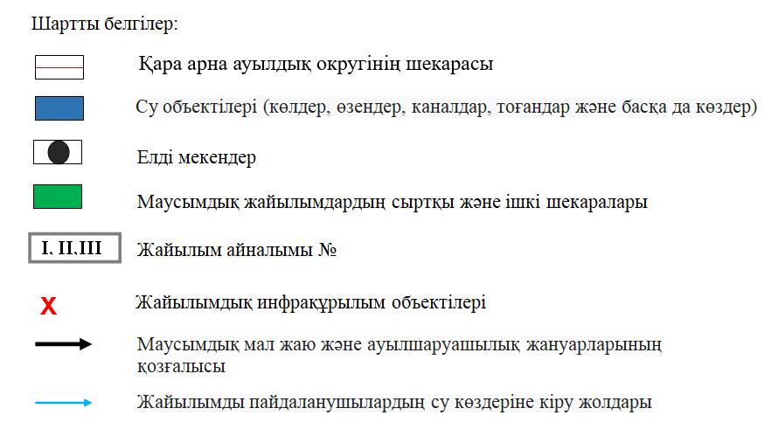

Қара Арна ауылдық округі
бойынша 2025-2030 жылдарға
арналған жайылымдарды
басқару және оларды пайдалану
жөніндегі жоспарына 4 қосымша
Жайылым пайдаланушылардың су тұтыну нормасына сәйкес жасалған су көздеріне (көлдерге, өзендерге, тоғандарға, апандарға, суару немесе суландыру каналдарына, құбырлы немесе шахталы құдықтарға) қол жеткізу схемасы

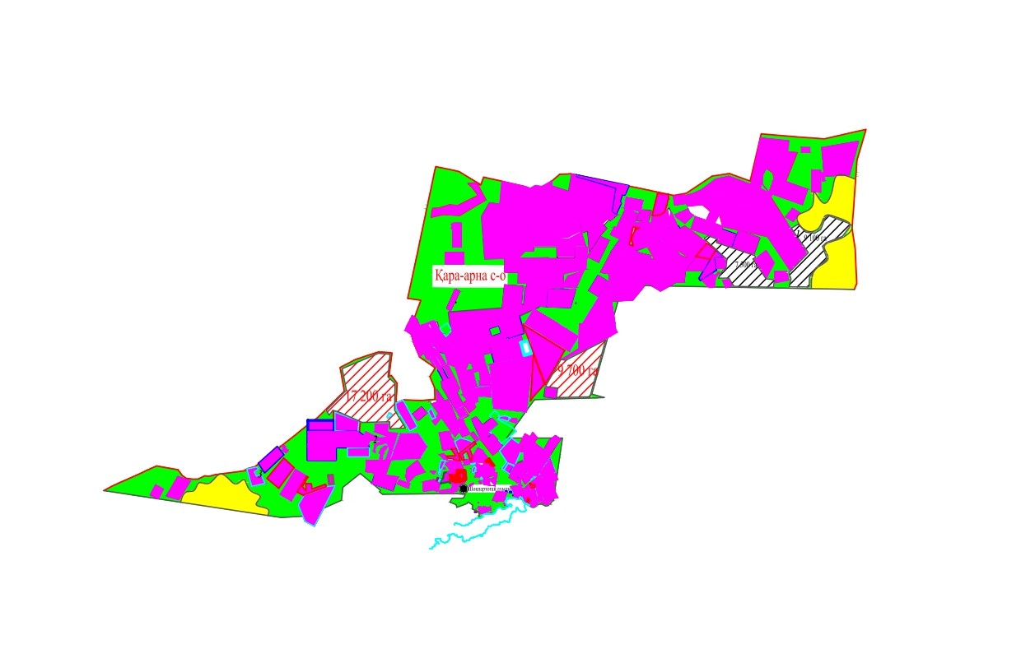

Қара Арна ауылдық округі
бойынша 2025-2030 жылдарға
арналған жайылымдарды
басқару және оларды пайдалану
жөніндегі жоспарына 5 қосымша
Жайылымы жоқ жеке және (немесе) заңды тұлғалардың ауыл шаруашылығы жануарларының мал басын орналастыру үшін жайылымдарды қайта бөлу және оны берілетін жайылымдарға ауыстыру схемасы

Қара Арна ауылдық округі
бойынша 2025-2030 жылдарға
арналған жайылымдарды
басқару және оларды пайдалану
жөніндегі жоспарына 6 қосымша
Қара Арна ауылдық округі маңында орналасқан жайылымдармен қамтамасыз етілмеген жеке және (немесе) заңды тұлғалардың ауыл шаруашылығы жануарларының мал басын шалғайдағы жайылымдарға орналастыру схемасы

Қара Арна ауылдық округі
бойынша 2025-2030 жылдарға
арналған жайылымдарды
басқару және оларды пайдалану
жөніндегі жоспарына 7 қосымша
Ауыл шаруашылығы жануарларын жаюдың және айдаудың маусымдық маршруттарын белгілейтін жайылымдарды пайдалану жөніндегі күнтізбелік графигі
№ | Ауылдық округтің атауы | Өрістердің нөмірлері
№ | Ауылдық округтің атауы | 1 | 2 | 3 | 4
1 | Қара Арна ауылдық округі | 25 сәуір мен 24 маусым көктемі | 25 маусым мен 24 тамыз жазғы | 25 тамыздан 24 қазанға күзгі | демалыс
Қара Арна ауылдық округі
бойынша 2025-2030 жылдарға
арналған жайылымдарды
басқару және оларды пайдалану
жөніндегі жоспарына 8 қосымша
Қара-Арна ауылдық округі бойынша жергілікті жағдайлар мен ерекшеліктерге қарай жеке ауладағы ауыл шаруашылығы жануарларын жаюға халық мұқтажын қанағаттандыру үшін қажетті жайылымдардың сыртқы мен ішкі шекаралары және алаңдары белгіленген картасы

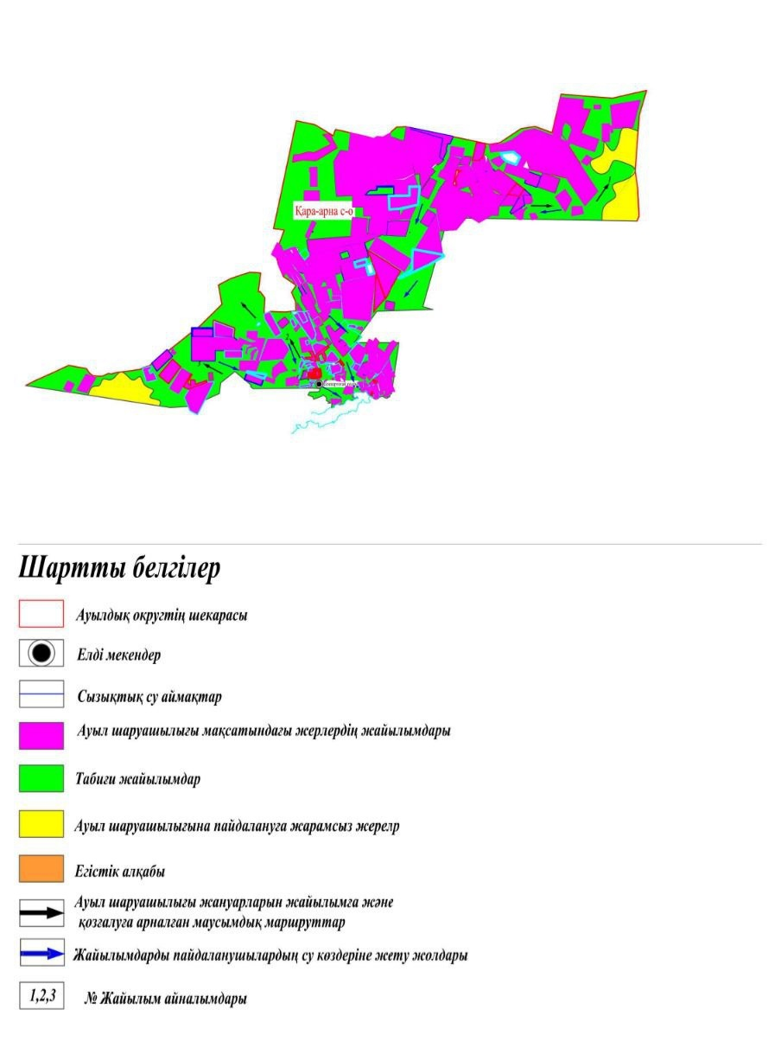

Жылыой аудандық
мәслихатының 2025 жылғы
30 шілдедегі № 32-3 шешіміне
4-қосымша
Жем ауылдық округі бойынша 2025-2030 жылдарға арналған жайылымдарды басқару және оларды пайдалану жөніндегі жоспар
Осы Атырау облысы, Жылыой ауданы, Жем ауылдық округі бойынша 2025-2030 жылдарға арналған жайылымдарды басқару және пайдалану жөніндегі жоспар (бұдан әрі – Жоспар) Қазақстан Республикасының 2001 жылғы 23 қаңтардағы "Қазақстан Республикасындағы жергілікті мемлекеттік басқару және өзін-өзі басқару туралы", Қазақстан Республикасының 2017 жылғы 20 ақпандағы "Жайылымдар туралы" Заңдарына, Қазақстан Республикасы Премьер-Министрінің орынбасары – Қазақстан Республикасы Ауыл шаруашылығы министрінің 2017 жылғы 24 сәуірдегі № 173 "Жайылымдарды ұтымды пайдалану қағидаларын бекіту туралы" бұйрығына (Нормативтік құқықтық актілерді мемлекеттік тіркеу тізілімінде № 15090 тіркелген), Қазақстан Республикасы Ауыл шаруашылығы министрінің 2015 жылғы 14 сәуірдегі № 3-3/332 "Жайылымдардың жалпы алаңына түсетін жүктеменің шекті рұқсат етілетін нормасын бекіту туралы" (Нормативтік құқықтық актілерді мемлекеттік тіркеу тізілімінде № 11064 тіркелген) бұйрығына сәйкес әзірленді.
Жоспар жайылымдарды ұтымды пайдалану, жемшөпке қажеттілікті тұрақты қамтамасыз ету және жайылымдардың тозу процестерін болғызбау мақсатында қабылданады.
Жоспар:
1) осы Жоспардың 1-қосымшасына сәйкес құқық белгілейтін құжаттар негізінде жер санаттары, жер учаскелерінің меншік иелері және жер пайдаланушылар бөлінісінде әкімшілік-аумақтық бірлік аумағында жайылымдардың орналасу схемасын (картасын);
2) осы Жоспардың 2-қосымшасына сәйкес жайылым айналымдарының қолайлы схемаларын;
3) осы Жоспардың 3- қосымшасына сәйкес жайылымдардың, оның ішінде маусымдық жайылымдардың сыртқы және ішкі шекаралары мен алаңдары, жайылымдық инфрақұрылым объектілері белгіленген картаны;
4) осы Жоспардың 4-қосымшасына сәйкес жайылым пайдаланушылардың су тұтыну нормасына сәйкес жасалған су көздерiне (көлдерге, өзендерге, тоғандарға, апандарға, суару немесе суландыру каналдарына, құбырлы немесе шахталы құдықтарға) қол жеткізу схемасын;
5) осы Жоспардың 5-қосымшасына сәйкес жайылымы жоқ жеке және (немесе) заңды тұлғалардың ауыл шаруашылығы жануарларының мал басын орналастыру үшін жайылымдарды қайта бөлу және оны берілетін жайылымдарға ауыстыру схемасын;
6) осы Жоспардың 6-қосымшасына сәйкес ауыл маңында орналасқан жайылымдармен қамтамасыз етілмеген жеке және (немесе) заңды тұлғалардың ауыл шаруашылығы жануарларының мал басын шалғайдағы жайылымдарға орналастыру схемасын;
7) осы Жоспардың 7-қосымшасына ауыл шаруашылығы жануарларын жаюдың және айдаудың маусымдық бағыттарын белгілейтін жайылымдарды пайдалану жөніндегі күнтізбелік графикті.
8) осы Жоспардың 8-қосымшасына жергілікті жағдайлар мен ерекшеліктерге қарай жеке ауладағы ауыл шаруашылығы жануарларын жаюға халық мұқтажын қанағаттандыру үшін қажетті жайылымдардың сыртқы мен ішкі шекаралары және алаңдары белгіленген картасын қамтиды;
Жоспар жайылымдарды геоботаникалық зерттеп-қараудың жай-күйі туралы мәліметтер,ауыл шаруашылығы жануарлардың мал басы саны туралы иелері – жайылым пайдаланушыларды, жеке және (немесе) заңды тұлғаларды көрсете отырып, ауыл шаруашылығы жануарлары мал басының саны туралы деректер, ауыл шаруашылығы жануарларының түрлері мен жыныстық жас топтары бойынша қалыптастырылған үйірлердің, отарлардың, табындардың саны туралы деректер, шалғайдағы жайылымдарда жаю үшін ауыл шаруашылығы жануарларының мал басын қалыптастыру туралы мәліметтер, екпе және аридтік жайылымдарда ауыл шаруашылығы жануарларын жаю ерекшеліктері, малды айдап өтуге арналған сервитуттар туралы мәліметтер, мемлекеттік органдар, жеке және (немесе) заңды тұлғалар берген өзге де деректер ескеріле отырып, жергілікті өзін-өзі басқару органдарының, ауылдық округ және жайылым пайдаланушылардың қатысуымен қабылданды.
Жергілікті атқарушы органмен ауылдық елді-мекендердегі жеке ауладағы ауыл шаруашылығы жануарларын жаю бойынша халықтың мұқтаждығына арналған жайылымдардың, оның ішінде қоғамдық жайылымдардың шекаралары мен алаңдары айқындалуы мүмкін.
Жылыой ауданының елді мекендеріндегі жеке ауладағы ауыл шаруашылығы жануарлары елді мекен шегінен тыс жайылымдарға айдауға жатады.
Жем ауылдық округі аумағының жалпы ауданы 354 283 га, оның ішінде елді мекен жерлері – 13 479 га, босалқы жерлер – 340 804 га.
Әкімшілік-аумақтық бөлінісі бойынша Жем ауылдық округінде 3 ауылдық елді мекен Тұрғызба, Қараша, Қойсары ауылдары бар.
Жем ауылдық округінің жер бедері-жазық. Округ аумағы Каспий маңы ойпатының орталық бөлігінде орналасқан. Аумақтың климаты қуаң, континенттік, жазы ыстық, қысы суық. Қаңтардың орташа температурасы – 8ºС. Солтүстігінде - 14ºС, кейде - 30ºС дейінгі аязды күндер болады. Шілденің орташа температурасы +30 +35ºС аралығында. Ауыл аумағы негізінен шөл-шөлейт аймақ зонасына жататындықтан ылғалы аз, жері ащы, сорлы жерлерге тән өсімдіктер өседі. Негізгі аймақта өсетін шөптер жусан, жантақ, адраспан, ебелек, балықкөз, айлы қоға, алабота т.б.
2025 жылдың 1 маусымына Жем ауылдық округінде (жеке ауласында) 1997 бас ірі қара, 2333 бас ұсақ мал, 1004 бас жылқы, 357 түйе бар.
Мал басына түсетін жүктеме нормасын МІҚ - 18 га/бас, ұсақ мал- 3,6 га/бас, жылқы – 21,6 га/бас, түйе-25,2 га/бас деп алсақ, жергілікті халықтың жеке ауласындағы ауыл шаруашылығы жануарларын жаю үшін 75027 га жайылым қажет.
Есебі:
МІҚ үшін – 1997 бас*18га./бас = 35 946 га.
Ұсақ мал үшін – 2333 бас*3,6га./бас = 8399 га.
Жылқы үшін – 1004 бас*21,6га./бас = 21 686 га.
Түйе үшін – 357 бас*25,2 га./бас = 8996 га.
35 946 га.+ 8399 га.+ 21 686 га.+ 8996 га. = 75 027 га
2025 жылдың 1 маусымына Жем ауылдық округінің жауапкершілігі шектеулі серіктестіктер (бұдан әрі –ЖШС), шаруа және фермерлік қожалықтарындағы мал басы: ірі қара мал 1879 бас, ұсақ мал 2051 бас, жылқы 1126 бас, түйе 455 бас құрайды.
ЖШС-нің, шаруа және фермер қожалықтарының ауыл шаруашылығы жануарларын жаю үшін қолда бар жайылымдық алқаптары 111 459 га болса, қосымша қорында 34 465 га жайылым бар.
Есебі:
МІҚ үшін – 1879 бас *18га./бас = 33 822 га.
Ұсақ мал үшін – 2051 бас *3,6га./бас = 7384 га.
Жылқы үшін – 1126 бас *21,6га./бас = 24 322 га.
Түйе үшін – 455 бас *25,2 га./бас = 11 466 га.
33 822 га.+ 7384 га.+ 24 322 га.+ 11 466 га. =76 994 га.
111 459 – 76 994 = 34 465 га.
Жылыой ауданының жер балансының мәліметтеріне сәйкес, Жем ауылдық округі аумағындағы барлық ЖШС, шаруа және фермер қожалықтарының жер пайдалануындағы жайылым алаңы 111459 га құрайды.
Жем ауылдық округінің аумағында 1 (бір) мал қорымы бар.
Жем ауылдық округінің аумағында аридтік жайылымдар жоқ.
Жем ауылдық округінде мал айдауға арналған сервитуттар орнатылмаған.
Ауыл шегінде жайылымдармен қамтамасыз етілмеген жеке және (немесе) заңды тұлғалардың ауыл шаруашылығы жануарларының мал басы осы жоспардың
5-қосымшасына сәйкес шалғайдағы жайылымдарға ауыстырылады.
Жем ауылдық округі бойынша
2025-2030 жылдарға арналған
жайылымдарды басқару және
оларды пайдалану жөніндегі
жоспарына 1 қосымша
Құқық белгілейтін құжаттар негізінде жер санаттары, жер учаскелерінің меншік иелері және жер пайдаланушылар бөлінісінде Жем ауылдық округі аумағында жайылымдардың орналасу схемасы (картасы)

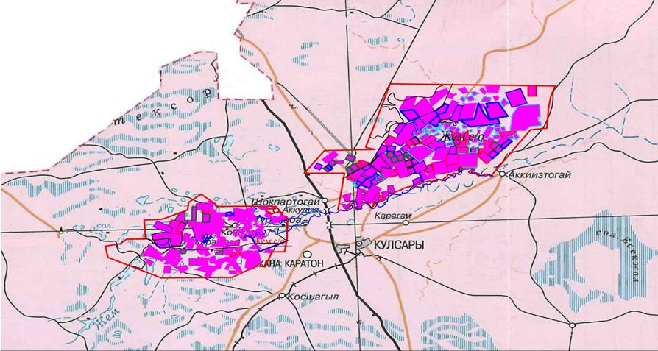

Жем ауылдық округінің жеке және заңды тұлғаларының ауыл шаруашылығы жануарларының мал басын орналастыру үшін жайылымдарды қайта бөлу туралы мәліметтер
Кесте 1
№ | Атауы | Мал саны | Жайылымдардың болуы, га | Қажеттілік, га | Жетіспеушілік (-)/артығы(+), га | Жетіспеушілікті қанағаттандыру
1 | Халықтың жеке ауласындағы ауыл шаруашылығы жануарларының мал басы | МІҚ–1997 бас Ұсақ мал – 2333 бас Жылқы – 1004 бас Түйе–357 бас | 0 | 75027 | -75027 | Шалғайдағы жайылымдарға ауыстыру
2 | Шаруа және фермер қожалықтарының ауыл шаруашылығы жануарларының мал басы | МІҚ – 1879 бас Ұсақ мал – 2051 бас Жылқы – 1126 бас Түйе – 455 бас | 111459 | 76994 | +34465
Жем ауылдық округі бойынша
2025-2030 жылдарға арналған
жайылымдарды басқару және
оларды пайдалану жөніндегі
жоспарына 2 қосымша
Жем ауылдық округі бойынша жайылым айналымдарының қолайлы схемасы

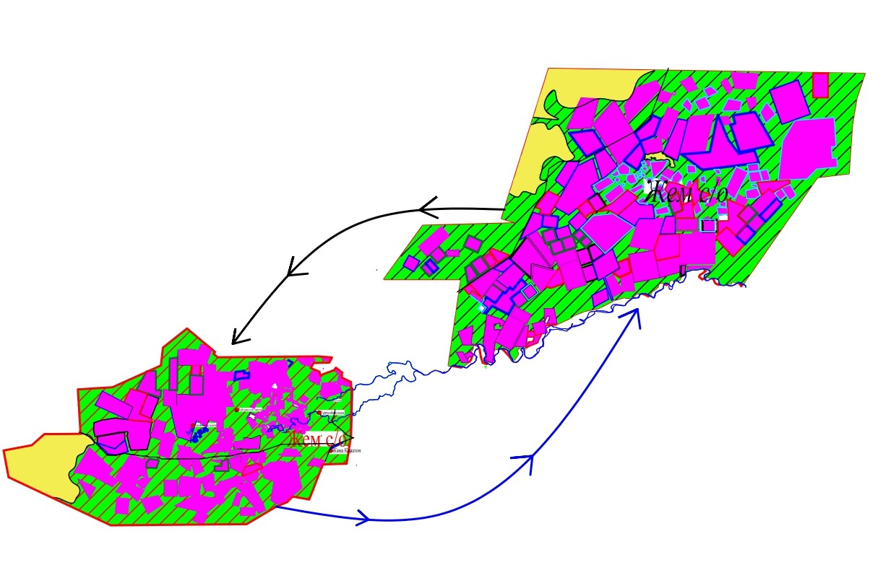

Жем ауылдық округі бойынша
2025-2030 жылдарға арналған
жайылымдарды басқару және
оларды пайдалану жөніндегі
жоспарына 3 қосымша
Жайылымдардың, оның ішінде маусымдық жайылымдардың сыртқы және ішкі шекаралары мен алаңдары, жайылымдық инфрақұрылым объектілері белгіленген картасы

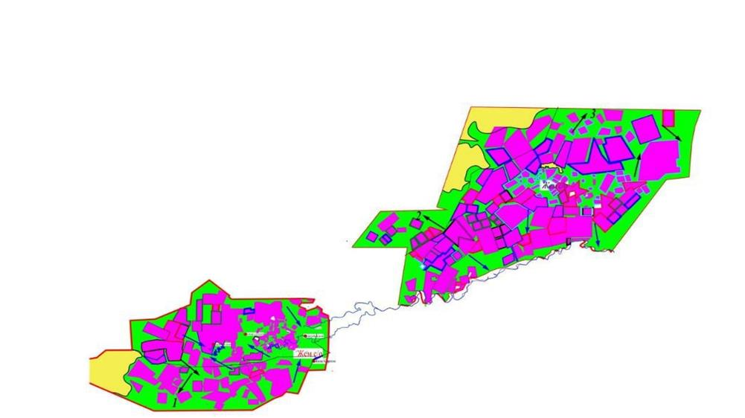

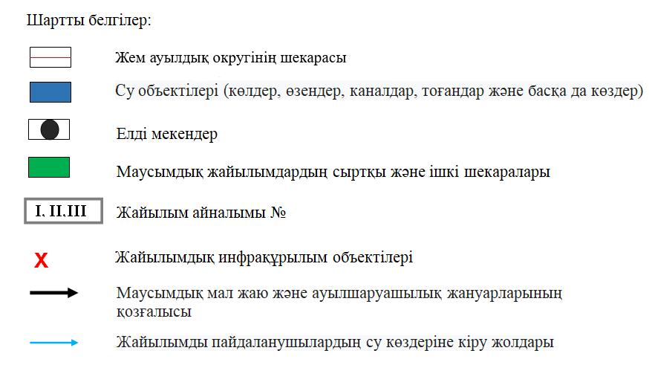

Жем ауылдық округі бойынша
2025-2030 жылдарға арналған
жайылымдарды басқару және
оларды пайдалану жөніндегі
жоспарына 4 қосымша
Жайылым пайдаланушылардың су тұтыну нормасына сәйкес жасалған су көздеріне (көлдерге, өзендерге, тоғандарға, апандарға, суару немесе суландыру каналдарына, құбырлы немесе шахталы құдықтарға) қол жеткізу схемасы

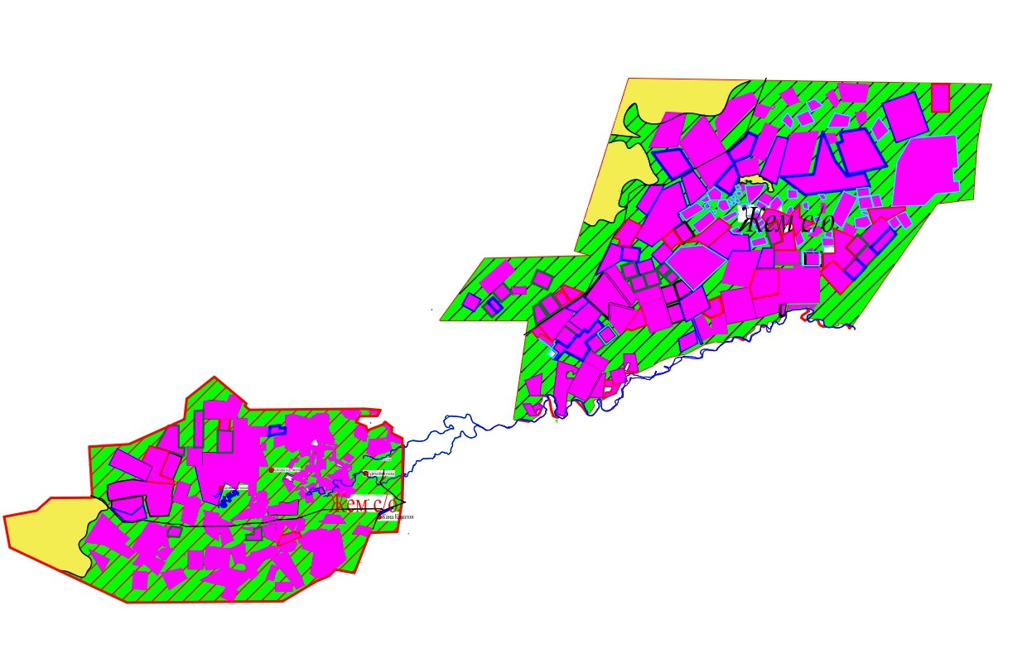

Жем ауылдық округі бойынша
2025-2030 жылдарға арналған
жайылымдарды басқару және
оларды пайдалану жөніндегі
жоспарына 5 қосымша
Жайылымы жоқ жеке және (немесе) заңды тұлғалардың ауыл шаруашылығы жануарларының мал басын орналастыру үшін жайылымдарды қайта бөлу және оны берілетін жайылымдарға ауыстыру схемасы

Жем ауылдық округі бойынша
2025-2030 жылдарға арналған
жайылымдарды басқару және
оларды пайдалану жөніндегі
жоспарына 6 қосымша
Жем ауылдық округі маңында орналасқан жайылымдармен қамтамасыз етілмеген жеке және (немесе) заңды тұлғалардың ауыл шаруашылығы жануарларының мал басын шалғайдағы жайылымдарға орналастыру схемасы

Жем ауылдық округі бойынша
2025-2030 жылдарға арналған
жайылымдарды басқару және
оларды пайдалану жөніндегі
жоспарына 7 қосымша
Ауыл шаруашылығы жануарларын жаюдың және айдаудың маусымдық маршруттарын белгілейтін жайылымдарды пайдалану жөніндегі күнтізбелік графигі
№ | Ауылдық округтің атауы | Өрістердің нөмірлері
№ | Ауылдық округтің атауы | 1 | 2 | 3 | 4
1 | Жем ауылдық округі | 25 сәуір мен 24 маусым көктемі | 25 маусым мен 24 тамыз жазғы | 25 тамыздан 24 қазанға күзгі | демалыс
Жем ауылдық округі бойынша
2025-2030 жылдарға арналған
жайылымдарды басқару және
оларды пайдалану жөніндегі
жоспарына 8 қосымша
Жем ауылдық округі бойынша жергілікті жағдайлар мен ерекшеліктерге қарай жеке ауладағы ауыл шаруашылығы жануарларын жаюға халық мұқтажын қанағаттандыру үшін қажетті жайылымдардың сыртқы мен ішкі шекаралары және алаңдары белгіленген картасы

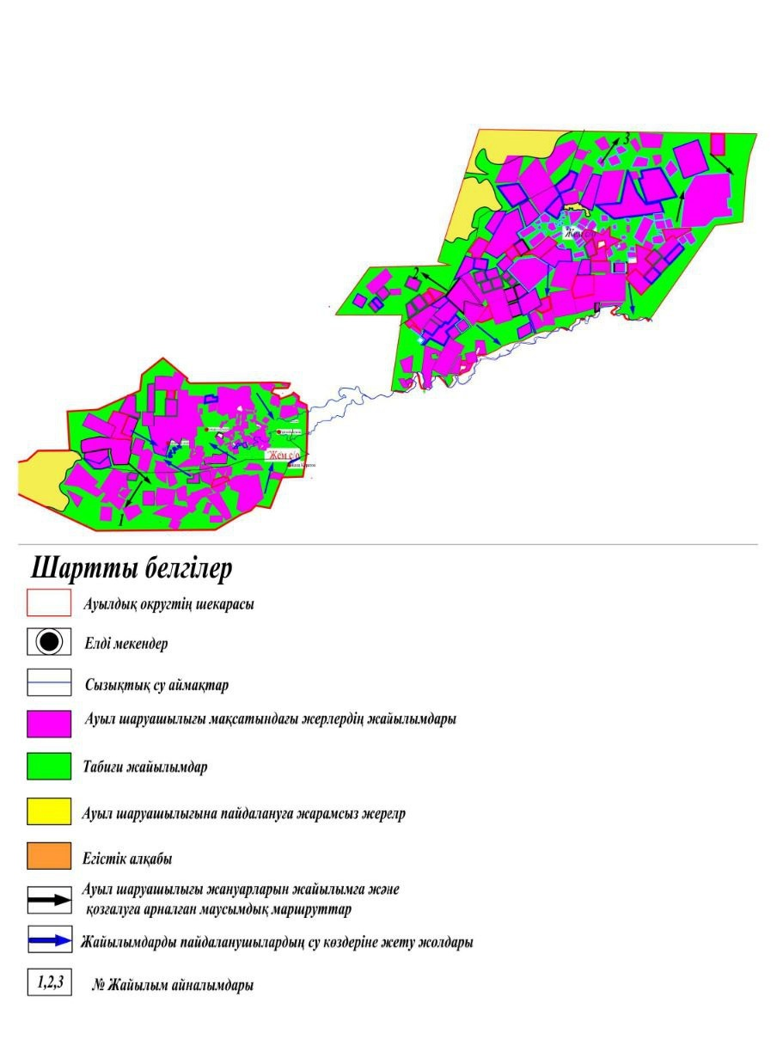

Жылыой аудандық
мәслихатының 2025 жылғы
30 шілдедегі № 32-3 шешіміне
5-қосымша
Майкөмген ауылдық округі бойынша 2025-2030 жылдарға арналған жайылымдарды басқару және оларды пайдалану жөніндегі жоспар
Осы Атырау облысы, Жылыой ауданы, Майкөмген ауылдық округі бойынша 2025-2030 жылдарға арналған жайылымдарды басқару және пайдалану жөніндегі жоспар (бұдан әрі – Жоспар) Қазақстан Республикасының 2001 жылғы 23 қаңтардағы "Қазақстан Республикасындағы жергілікті мемлекеттік басқару және өзін-өзі басқару туралы", Қазақстан Республикасының 2017 жылғы 20 ақпандағы "Жайылымдар туралы" Заңдарына, Қазақстан Республикасы Премьер-Министрінің орынбасары – Қазақстан Республикасы Ауыл шаруашылығы министрінің 2017 жылғы 24 сәуірдегі № 173 "Жайылымдарды ұтымды пайдалану қағидаларын бекіту туралы" бұйрығына (Нормативтік құқықтық актілерді мемлекеттік тіркеу тізілімінде № 15090 тіркелген), Қазақстан Республикасы Ауыл шаруашылығы министрінің 2015 жылғы 14 сәуірдегі № 3-3/332 "Жайылымдардың жалпы алаңына түсетін жүктеменің шекті рұқсат етілетін нормасын бекіту туралы" (Нормативтік құқықтық актілерді мемлекеттік тіркеу тізілімінде № 11064 тіркелген) бұйрығына сәйкес әзірленді.
Жоспар жайылымдарды ұтымды пайдалану, жемшөпке қажеттілікті тұрақты қамтамасыз ету және жайылымдардың тозу процестерін болғызбау мақсатында қабылданады.
Жоспар:
1) осы Жоспардың 1-қосымшасына сәйкес құқық белгілейтін құжаттар негізінде жер санаттары, жер учаскелерінің меншік иелері және жер пайдаланушылар бөлінісінде әкімшілік-аумақтық бірлік аумағында жайылымдардың орналасу схемасын (картасын);
2) осы Жоспардың 2-қосымшасына сәйкес жайылым айналымдарының қолайлы схемаларын;
3) осы Жоспардың 3- қосымшасына сәйкес жайылымдардың, оның ішінде маусымдық жайылымдардың сыртқы және ішкі шекаралары мен алаңдары, жайылымдық инфрақұрылым объектілері белгіленген картаны;
4) осы Жоспардың 4-қосымшасына сәйкес жайылым пайдаланушылардың су тұтыну нормасына сәйкес жасалған су көздерiне (көлдерге, өзендерге, тоғандарға, апандарға, суару немесе суландыру каналдарына, құбырлы немесе шахталы құдықтарға) қол жеткізу схемасын;
5) осы Жоспардың 5-қосымшасына сәйкес жайылымы жоқ жеке және (немесе) заңды тұлғалардың ауыл шаруашылығы жануарларының мал басын орналастыру үшін жайылымдарды қайта бөлу және оны берілетін жайылымдарға ауыстыру схемасын;
6) осы Жоспардың 6-қосымшасына сәйкес ауыл маңында орналасқан жайылымдармен қамтамасыз етілмеген жеке және (немесе) заңды тұлғалардың ауыл шаруашылығы жануарларының мал басын шалғайдағы жайылымдарға орналастыру схемасын;
7) осы Жоспардың 7-қосымшасына ауыл шаруашылығы жануарларын жаюдың және айдаудың маусымдық бағыттарын белгілейтін жайылымдарды пайдалану жөніндегі күнтізбелік графикті.
8) осы Жоспардың 8-қосымшасына жергілікті жағдайлар мен ерекшеліктерге қарай жеке ауладағы ауыл шаруашылығы жануарларын жаюға халық мұқтажын қанағаттандыру үшін қажетті жайылымдардың сыртқы мен ішкі шекаралары және алаңдары белгіленген картасын қамтиды.
Жоспар жайылымдарды геоботаникалық зерттеп-қараудың жай-күйі туралы мәліметтер,ауыл шаруашылығы жануарлардың мал басы саны туралы иелері – жайылым пайдаланушыларды, жеке және (немесе) заңды тұлғаларды көрсете отырып, ауыл шаруашылығы жануарлары мал басының саны туралы деректер, ауыл шаруашылығы жануарларының түрлері мен жыныстық жас топтары бойынша қалыптастырылған үйірлердің, отарлардың, табындардың саны туралы деректер, шалғайдағы жайылымдарда жаю үшін ауыл шаруашылығы жануарларының мал басын қалыптастыру туралы мәліметтер, екпе және аридтік жайылымдарда ауыл шаруашылығы жануарларын жаю ерекшеліктері, малды айдап өтуге арналған сервитуттар туралы мәліметтер, мемлекеттік органдар, жеке және (немесе) заңды тұлғалар берген өзге де деректер ескеріле отырып, жергілікті өзін-өзі басқару органдарының, ауылдық округ және жайылым пайдаланушылардың қатысуымен қабылданды.
Жергілікті атқарушы органмен ауылдық елді-мекендердегі жеке ауладағы ауыл шаруашылығы жануарларын жаю бойынша халықтың мұқтаждығына арналған жайылымдардың, оның ішінде қоғамдық жайылымдардың шекаралары мен алаңдары айқындалуы мүмкін.
Жылыой ауданының елді мекендеріндегі жеке ауладағы ауыл шаруашылығы жануарлары елді мекен шегінен тыс жайылымдарға айдауға жатады.
Майкөмген ауылдық округі аумағының жалпы ауданы 78 004 га, оның ішінде елді мекен жерлері – 7 912 га, босалқы жерлер – 70 092 га.
Әкімшілік-аумақтық бөлінісі бойынша Майкөмген ауылдық округінің жер бедері-жазық. Округ аумағы Каспий маңы ойпатының орталық бөлігінде орналасқан. Аумақтың көп бөлігін құмдар алып жатыр, климаты қуаң, континенттік, жазы ыстық, қысы суық. Қаңтардың орташа температурасы– 8ºС. Солтүстігінде - 14ºС, кейде - 30ºС дейінгі аязды күндер болады. Шілденің орташа температурасы +30 -31ºС аралығында. Ауыл аумағы негізінен шөл-шөлейт аймақ зонасына жататындықтан ылғалы аз, жері ащы, сорлы жерлерге тән өсімдіктер-жантақ, кекіре, итсигек, мия, бұйырғын, жусан, адыраспан, мортық өседі.
2025 жылдың 1 маусымына Майкөмген ауылдық округінде (жеке ауласында) 1075 бас ірі қара, 5135 бас ұсақ мал, 912 бас жылқы, 1239 түйе бар.
Мал басына түсетін жүктеме нормасын МІҚ - 18 га/бас, ұсақ мал- 3,6 га/бас, жылқы – 21,6 га/бас, түйе-25,2 га/бас деп алсақ, жергілікті халықтың жеке ауласындағы ауыл шаруашылығы жануарларын жаю үшін 88 758 га жайылым қажет.
Есебі:
МІҚ үшін – 1075 бас*18га./бас = 19 350 га.
Ұсақ мал үшін – 5135 бас*3,6га./бас = 18 486 га.
Жылқы үшін – 912 бас*21,6га./бас = 19 699 га.
Түйе үшін – 1239 бас*25,2 га./бас = 31 223 га.
19 350 га.+ 18 486 га.+ 19 699 га.+ 31 223 га. = 88 758 га
2025 жылдың 1 маусымына Майкөмген ауылдық округінің жауапкершілігі шектеулі серіктестіктер (бұдан әрі-ЖШС), шаруа және фермерлік қожалықтарындағы мал басы: ірі қара мал 1071 бас, ұсақ мал 10 351 бас, жылқы 1057 бас, түйе 889 бас құрайды.
ЖШС-нің, шаруа және фермер қожалықтарының ауыл шаруашылығы жануарларын жаю үшін қолда бар жайылымдық алқаптары 6690 га болса, қосымша 95 086 га жайылым қажет.
Есебі:
МІҚ үшін – 1071 бас *18га./бас = 19 278 га.
Ұсақ мал үшін – 10351 бас *3,6га./бас = 37 264 га.
Жылқы үшін – 1057 бас *21,6га./бас = 22 831 га.
Түйе үшін – 889 бас *25,2 га./бас = 22 403 га.
19 278 га.+ 37 264 га.+ 22 831га.+ 22 403 га. = 101 776 га.
101 776 - 6 690 = 95 086 га.
Жылыой ауданының жер балансының мәліметтеріне сәйкес, Майкөмген ауылдық округі аумағындағы барлық жауапкершілігі шектеулі серіктестіктер (бұдан әрі –ЖШС), шаруа және фермер қожалықтарының жер пайдалануындағы жайылым алаңы 6690 га құрайды.
Майкөмген ауылдық округінің аумағында 1 (бір) мал қорымы бар.
Майкөмген ауылдық округінің аумағында аридтік жайылымдар жоқ.
Майкөмген ауылдық округінде мал айдауға арналған сервитуттар орнатылмаған.
Ауыл шегінде жайылымдармен қамтамасыз етілмеген жеке және (немесе) заңды тұлғалардың ауыл шаруашылығы жануарларының мал басы осы жоспардың 5-қосымшасына сәйкес шалғайдағы жайылымдарға ауыстырылады.
Майкөмген ауылдық округі
бойынша 2025-2030 жылдарға
арналған жайылымдарды
басқару және оларды пайдалану
жөніндегі жоспарына 1 қосымша
Құқық белгілейтін құжаттар негізінде жер санаттары, жер учаскелерінің меншік иелері және жер пайдаланушылар бөлінісінде Майкөмген ауылдық округі аумағында жайылымдардың орналасу схемасы (картасы)

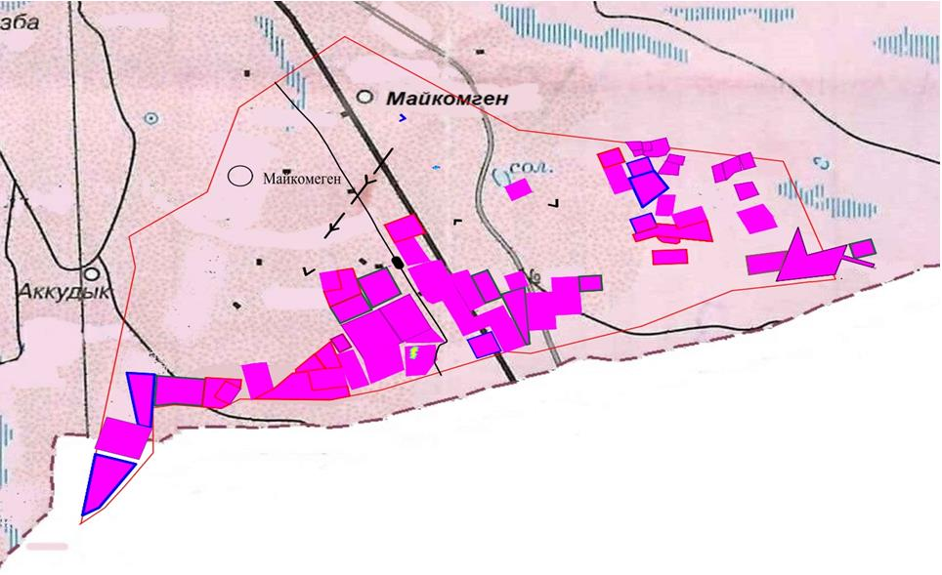

Майкөмген ауылдық округінің жеке және заңды тұлғаларының ауыл шаруашылығы жануарларының мал басын орналастыру үшін жайылымдарды қайта бөлу туралы мәліметтер
Кесте 1
№ | Атауы | Мал саны | Жайылымдардың болуы, га | Қажеттілік, га | Жетіспеушілік (-)/артығы(+), га | Жетіспеушілікті қанағаттандыру
1 | Халықтың жеке ауласындағы ауыл шаруашылығы жануарларының мал басы | МІҚ–1075 бас Ұсақ мал – 5135 бас Жылқы – 912 бас Түйе–1239 бас | 0 | 88758 | -88758 | Шалғайдағы жайылымдарға ауыстыру
2 | Шаруа және фермер қожалықтарының ауыл шаруашылығы жануарларының мал басы | МІҚ – 1071 бас Ұсақ мал – 10351 бас Жылқы – 1057 бас Түйе – 889 бас | 6690 | 101776 | -95086 | Шалғайдағы жайылымдарға ауыстыру
Майкөмген ауылдық округі
бойынша 2025-2030 жылдарға
арналған жайылымдарды
басқару және оларды пайдалану
жөніндегі жоспарына 2 қосымша
Майкөмген ауылдық округі бойынша жайылым айналымдарының қолайлы схемасы

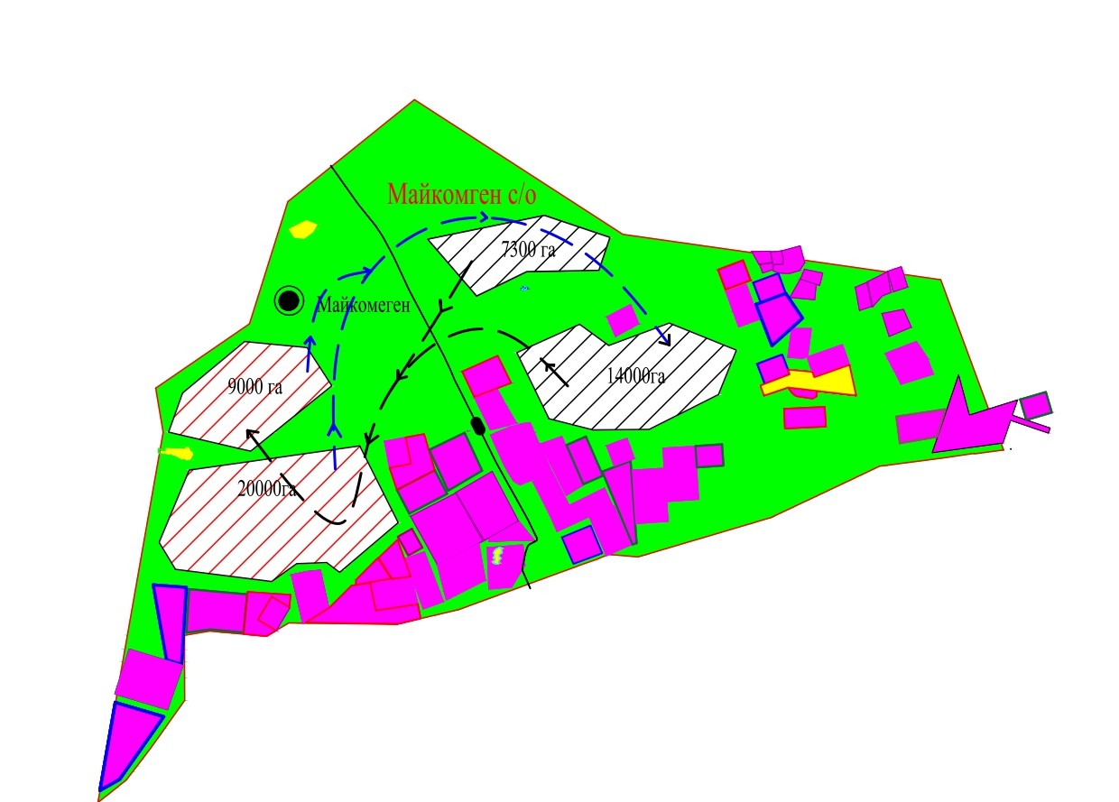

Майкөмген ауылдық округі
бойынша 2025-2030 жылдарға
арналған жайылымдарды
басқару және оларды пайдалану
жөніндегі жоспарына 3 қосымша
Жайылымдардың, оның ішінде маусымдық жайылымдардың сыртқы және ішкі шекаралары мен алаңдары, жайылымдық инфрақұрылым объектілері белгіленген картасы

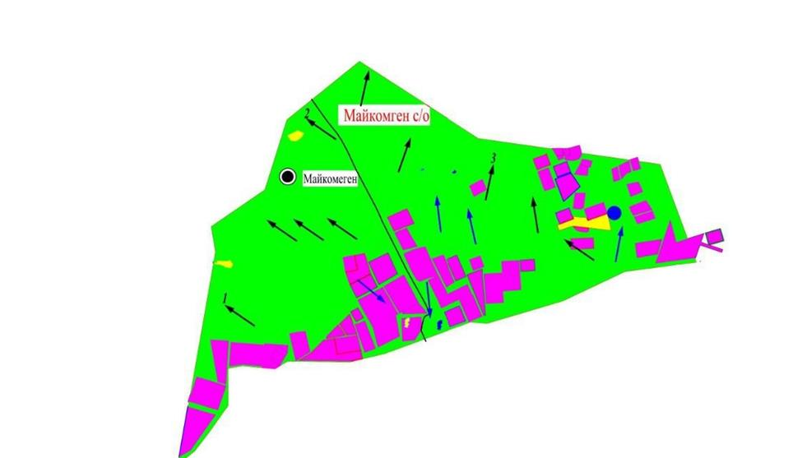

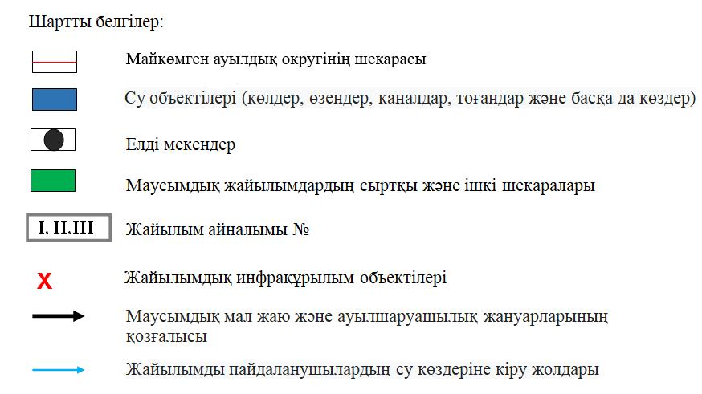

Майкөмген ауылдық округі
бойынша 2025-2030 жылдарға
арналған жайылымдарды
басқару және оларды пайдалану
жөніндегі жоспарына 4 қосымша
Жайылым пайдаланушылардың су тұтыну нормасына сәйкес жасалған су көздеріне (көлдерге, өзендерге, тоғандарға, апандарға, суару немесе суландыру каналдарына, құбырлы немесе шахталы құдықтарға) қол жеткізу схемасы

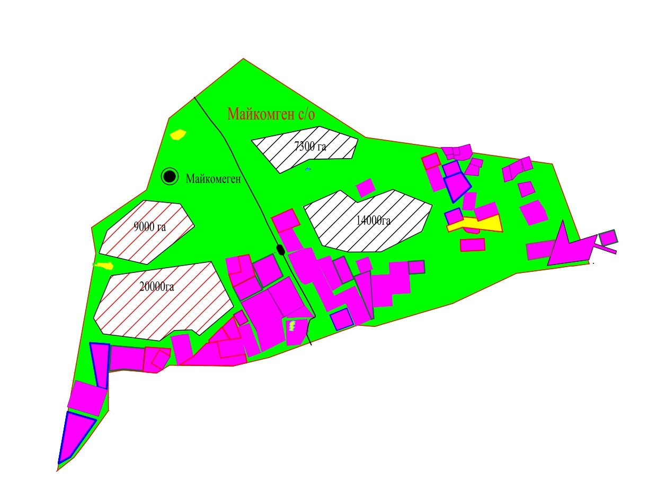

Майкөмген ауылдық округі
бойынша 2025-2030 жылдарға
арналған жайылымдарды
басқару және оларды пайдалану
жөніндегі жоспарына 5 қосымша
Жайылымы жоқ жеке және (немесе) заңды тұлғалардың ауыл шаруашылығы жануарларының мал басын орналастыру үшін жайылымдарды қайта бөлу және оны берілетін жайылымдарға ауыстыру схемасы

Майкөмген ауылдық округі
бойынша 2025-2030 жылдарға
арналған жайылымдарды
басқару және оларды пайдалану
жөніндегі жоспарына 6 қосымша
Майкөмген ауылдық округі маңында орналасқан жайылымдармен қамтамасыз етілмеген жеке және (немесе) заңды тұлғалардың ауыл шаруашылығы жануарларының мал басын шалғайдағы жайылымдарға орналастыру схемасы

Майкөмген ауылдық округі
бойынша 2025-2030 жылдарға
арналған жайылымдарды
басқару және оларды пайдалану
жөніндегі жоспарына 7 қосымша
Ауыл шаруашылығы жануарларын жаюдың және айдаудың маусымдық маршруттарын белгілейтін жайылымдарды пайдалану жөніндегі күнтізбелік графигі
№ | Ауылдық округтің атауы | Өрістердің нөмірлері
№ | Ауылдық округтің атауы | 1 | 2 | 3 | 4
1 | Майкөмген ауылдық округі | 25 сәуір мен 24 маусым көктемгі | 25 маусым мен 24 тамыз жазғы | 25 тамыздан 24 қазанға күзгі | демалыстан өріс
Майкөмген ауылдық округі
бойынша 2025-2030 жылдарға
арналған жайылымдарды
басқару және оларды пайдалану
жөніндегі жоспарына 8 қосымша
Майкөмген ауылдық округі бойынша жергілікті жағдайлар мен ерекшеліктерге қарай жеке ауладағы ауыл шаруашылығы жануарларын жаюға халық мұқтажын қанағаттандыру үшін қажетті жайылымдардың сыртқы мен ішкі шекаралары және алаңдары белгіленген картасы

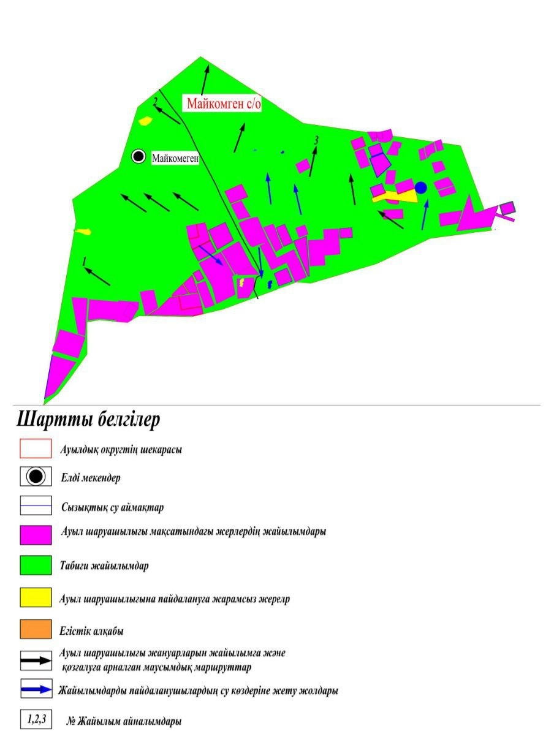

Жылыой аудандық
мәслихатының 2025 жылғы
30 шілдедегі № 32-3 шешіміне
6-қосымша
Ақкиізтоғай ауылдық округі бойынша 2025-2030 жылдарға арналған жайылымдарды басқару және оларды пайдалану жөніндегі жоспар
Осы Атырау облысы, Жылыой ауданы, Ақкиізтоғай ауылдық округі бойынша 2025-2030 жылдарға арналған жайылымдарды басқару және пайдалану жөніндегі жоспар (бұдан әрі – Жоспар) Қазақстан Республикасының 2001 жылғы 23 қаңтардағы "Қазақстан Республикасындағы жергілікті мемлекеттік басқару және өзін-өзі басқару туралы", Қазақстан Республикасының 2017 жылғы 20 ақпандағы "Жайылымдар туралы" Заңдарына, Қазақстан Республикасы Премьер-Министрінің орынбасары – Қазақстан Республикасы Ауыл шаруашылығы министрінің 2017 жылғы 24 сәуірдегі № 173 "Жайылымдарды ұтымды пайдалану қағидаларын бекіту туралы" бұйрығына (Нормативтік құқықтық актілерді мемлекеттік тіркеу тізілімінде № 15090 тіркелген), Қазақстан Республикасы Ауыл шаруашылығы министрінің 2015 жылғы 14 сәуірдегі № 3-3/332 "Жайылымдардың жалпы алаңына түсетін жүктеменің шекті рұқсат етілетін нормасын бекіту туралы" (Нормативтік құқықтық актілерді мемлекеттік тіркеу тізілімінде № 11064 тіркелген) бұйрығына сәйкес әзірленді.
Жоспар жайылымдарды ұтымды пайдалану, жемшөпке қажеттілікті тұрақты қамтамасыз ету және жайылымдардың тозу процестерін болғызбау мақсатында қабылданады.
Жоспар:
1) осы Жоспардың 1-қосымшасына сәйкес құқық белгілейтін құжаттар негізінде жер санаттары, жер учаскелерінің меншік иелері және жер пайдаланушылар бөлінісінде әкімшілік-аумақтық бірлік аумағында жайылымдардың орналасу схемасын (картасын);
2) осы Жоспардың 2-қосымшасына сәйкес жайылым айналымдарының қолайлы схемаларын;
3) осы Жоспардың 3- қосымшасына сәйкес жайылымдардың, оның ішінде маусымдық жайылымдардың сыртқы және ішкі шекаралары мен алаңдары, жайылымдық инфрақұрылым объектілері белгіленген картаны;
4) осы Жоспардың 4-қосымшасына сәйкес жайылым пайдаланушылардың су тұтыну нормасына сәйкес жасалған су көздерiне (көлдерге, өзендерге, тоғандарға, апандарға, суару немесе суландыру каналдарына, құбырлы немесе шахталы құдықтарға) қол жеткізу схемасын;
5) осы Жоспардың 5-қосымшасына сәйкес жайылымы жоқ жеке және (немесе) заңды тұлғалардың ауыл шаруашылығы жануарларының мал басын орналастыру үшін жайылымдарды қайта бөлу және оны берілетін жайылымдарға ауыстыру схемасын;
6) осы Жоспардың 6-қосымшасына сәйкес ауыл маңында орналасқан жайылымдармен қамтамасыз етілмеген жеке және (немесе) заңды тұлғалардың ауыл шаруашылығы жануарларының мал басын шалғайдағы жайылымдарға орналастыру схемасын;
7) осы Жоспардың 7-қосымшасына ауыл шаруашылығы жануарларын жаюдың және айдаудың маусымдық бағыттарын белгілейтін жайылымдарды пайдалану жөніндегі күнтізбелік графикті.
8) осы Жоспардың 8-қосымшасына жергілікті жағдайлар мен ерекшеліктерге қарай жеке ауладағы ауыл шаруашылығы жануарларын жаюға халық мұқтажын қанағаттандыру үшін қажетті жайылымдардың сыртқы мен ішкі шекаралары және алаңдары белгіленген картасын қамтиды;
Жоспар жайылымдарды геоботаникалық зерттеп-қараудың жай-күйі туралы мәліметтер,ауыл шаруашылығы жануарлардың мал басы саны туралы иелері – жайылым пайдаланушыларды, жеке және (немесе) заңды тұлғаларды көрсете отырып, ауыл шаруашылығы жануарлары мал басының саны туралы деректер, ауыл шаруашылығы жануарларының түрлері мен жыныстық жас топтары бойынша қалыптастырылған үйірлердің, отарлардың, табындардың саны туралы деректер, шалғайдағы жайылымдарда жаю үшін ауыл шаруашылығы жануарларының мал басын қалыптастыру туралы мәліметтер, екпе және аридтік жайылымдарда ауыл шаруашылығы жануарларын жаю ерекшеліктері, малды айдап өтуге арналған сервитуттар туралы мәліметтер, мемлекеттік органдар, жеке және (немесе) заңды тұлғалар берген өзге де деректер ескеріле отырып, жергілікті өзін-өзі басқару органдарының, ауылдық округ және жайылым пайдаланушылардың қатысуымен қабылданды.
Жергілікті атқарушы органмен ауылдық елді-мекендердегі жеке ауладағы ауыл шаруашылығы жануарларын жаю бойынша халықтың мұқтаждығына арналған жайылымдардың, оның ішінде қоғамдық жайылымдардың шекаралары мен алаңдары айқындалуы мүмкін.
Жылыой ауданының елді мекендеріндегі жеке ауладағы ауыл шаруашылығы жануарлары елді мекен шегінен тыс жайылымдарға айдауға жатады.
Ақкиізтоғай ауылдық округі аумағының жалпы ауданы 656 252 га, оның ішінде елді мекен жерлері – 10 903 га, босалқы жерлер – 645 349 га.
Әкімшілік-аумақтық бөлінісі бойынша Ақкиізтоғай ауылдық округі ауылдық округінің жер бедері-жазық. Округ аумағы Каспий маңы ойпатының орталық бөлігінде орналасқан. Аумақтың климаты қуаң, континенттік, жазы ыстық, қысы суық. Қаңтардың орташа температурасы– 8ºС. Солтүстігінде - 14ºС, кейде - 30ºС дейінгі аязды күндер болады. Шілденің орташа температурасы +30-31ºС аралығында. Ауыл аумағы негізінен шөл-шөлейт аймақ зонасына жататындықтан ылғалы аз, жері ащы, сорлы жерлерге тән өсімдіктер өседі.
2025 жылдың 1 маусымына Ақкиізтоғай ауылдық округінде (жеке ауласында) 1574 бас ірі қара, 3512 бас ұсақ мал, 978 бас жылқы, 1048 түйе бар.
Мал басына түсетін жүктеме нормасын МІҚ - 18 га/бас, ұсақ мал- 3,6 га/бас, жылқы – 21,6 га/бас, түйе-25,2 га/бас деп алсақ, жергілікті халықтың жеке ауласындағы ауыл шаруашылығы жануарларын жаю үшін 88 510 га жайылым қажет.
Есебі:
МІҚ үшін – 1574 бас*18га./бас = 28 332 га.
Ұсақ мал үшін – 3512 бас*3,6га./бас = 12 643 га.
Жылқы үшін – 978 бас*21,6га./бас = 21 125 га.
Түйе үшін – 1048 бас*25,2 га./бас = 26 410 га.
28 332 га.+ 12 643 га.+ 21 125 га.+ 26 410 га. = 88 510 га.
25 жылдың 1 маусымына Ақкиізтоғай ауылдық округінің жауапкершілігі шектеулі серіктестіктер (бұдан әрі-ЖШС), шаруа және фермерлік қожалықтарындағы мал басы: ірі қара мал 764 бас, ұсақ мал 5994 бас, жылқы 2416 бас, түйе 945 бас құрайды.
ЖШС-нің, шаруа және фермер қожалықтарының ауыл шаруашылығы жануарларын жаю үшін қолда бар жайылымдық алқаптары 337219 га болса, қосымша қорында 225 889 га жайылым бар.
Есебі:
МІҚ үшін – 764 бас *18га./бас = 13 752 га.
Ұсақ мал үшін – 5994 бас *3,6га./бас = 21 578 га.
Жылқы үшін – 2416 бас *21,6га./бас = 52 186 га.
Түйе үшін – 945 бас *25,2 га./бас = 23 814 га.
13 752 га.+ 21 578 га.+ 52 186 га.+ 23 814 га. = 111 330 га.
337 219-111 330= 225 889 га.
Жылыой ауданының жер балансының мәліметтеріне сәйкес, Ақкиізтоғай ауылдық округі аумағындағы барлық жауапкершілігі шектеулі серіктестіктер (бұдан әрі-ЖШС), шаруа және фермер қожалықтарының жер пайдалануындағы жайылым алаңы 337219 га құрайды.
Ақкиізтоғай ауылдық округінің аумағында 1 (бір) мал қорымы бар.
Ақкиізтоғай ауылдық округінің аумағында аридтік жайылымдар жоқ.
Ақкиізтоғай ауылдық округінде мал айдауға арналған сервитуттар орнатылмаған.
Ауыл шегінде жайылымдармен қамтамасыз етілмеген жеке және (немесе) заңды тұлғалардың ауыл шаруашылығы жануарларының мал басы осы жоспардың 5-қосымшасына сәйкес шалғайдағы жайылымдарға ауыстырылады.
Ақкиізтоғай ауылдық округі
бойынша 2025-2030 жылдарға
арналған жайылымдарды
басқару және оларды пайдалану
жөніндегі жоспарына 1 қосымша
Құқық белгілейтін құжаттар негізінде жер санаттары, жер учаскелерінің меншік иелері және жер пайдаланушылар бөлінісінде Ақкиізтоғай ауылдық округі аумағында жайылымдардың орналасу схемасы (картасы)

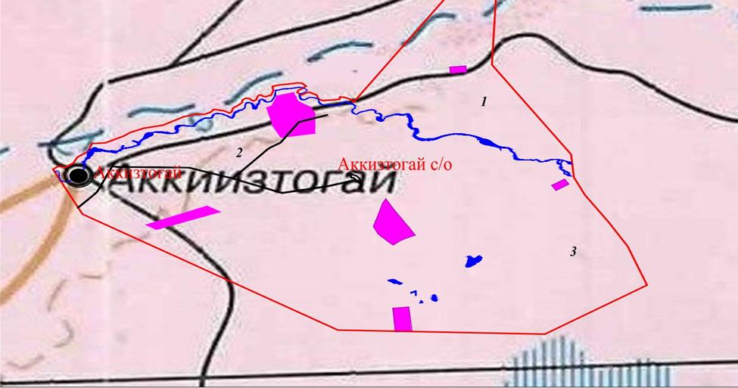

Ақкиізтоғай ауылдық округі бойынша жеке және заңды тұлғаларының ауыл шарушалығы жануарларының жаю мал басын орналастыру үшін жайылымдарды қайта бөлу туралы мәліметтер
Кесте 1
№ | Атауы | Мал саны | Жайылымдардың болуы, га | Қажеттілік, га | Жетіспеушілік (-)/артығы(+), га | Жетіспеушілікті қанағаттандыру
1 | Халықтың жеке ауласындағы ауыл шаруашылығы жануарларының мал басы | МІҚ–1574 бас Ұсақ мал – 3512 бас Жылқы – 978 бас Түйе–1048 бас | 0 | 88510 | -88510 | Шалғайдағы жайылымдарға ауыстыру
2 | Шаруа және фермер қожалықтарының ауыл шаруашылығы жануарларының мал басы | МІҚ – 764 бас Ұсақ мал – 5994 бас Жылқы – 2416 бас Түйе – 945 бас | 337219 | 111330 | +225889
Ақкиізтоғай ауылдық округі
бойынша 2025-2030 жылдарға
арналған жайылымдарды
басқару және оларды пайдалану
жөніндегі жоспарына 2 қосымша
Ақкиізтоғай ауылдық округі бойынша жайылым айналымдарының қолайлы схемасы

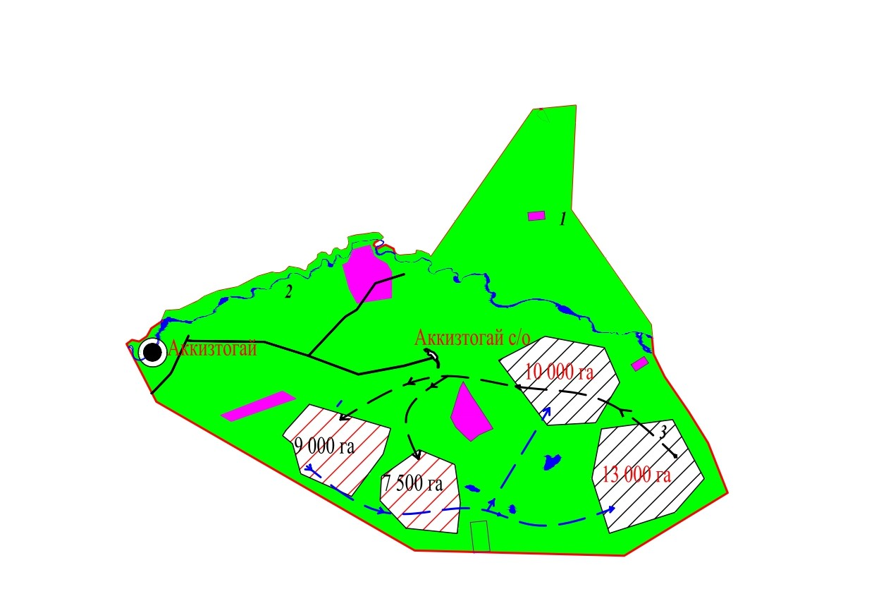

Ақкиізтоғай ауылдық округі
бойынша 2025-2030 жылдарға
арналған жайылымдарды
басқару және оларды пайдалану
жөніндегі жоспарына 3 қосымша
Жайылымдардың, оның ішінде маусымдық жайылымдардың сыртқы және ішкі шекаралары мен алаңдары, жайылымдық инфрақұрылым объектілері белгіленген картасы

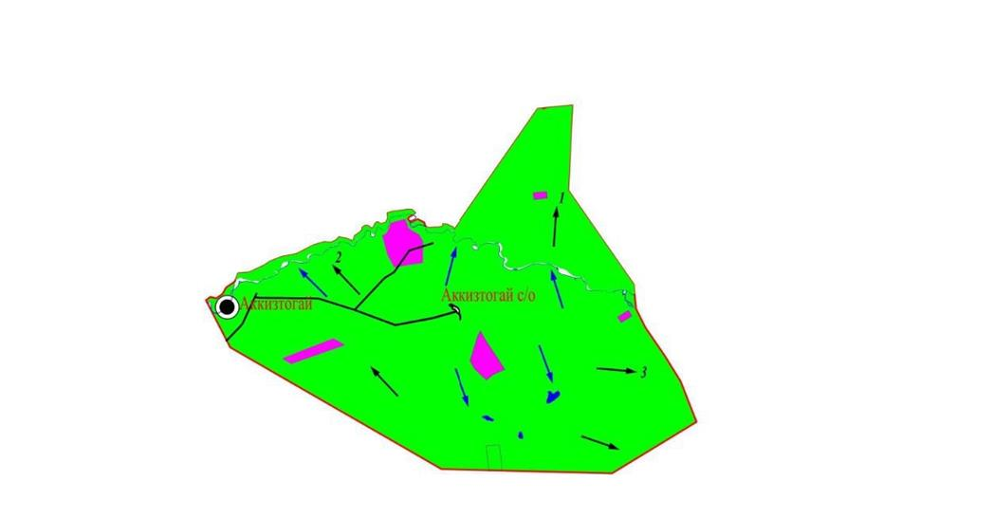

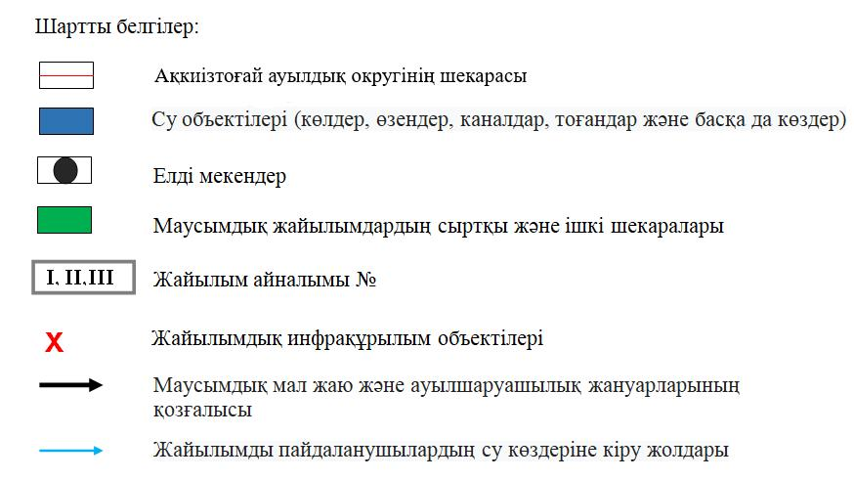

Ақкиізтоғай ауылдық округі
бойынша 2025-2030 жылдарға
арналған жайылымдарды
басқару және оларды пайдалану
жөніндегі жоспарына 4 қосымша
Жайылым пайдаланушылардың су тұтыну нормасына сәйкес жасалған су көздеріне (көлдерге, өзендерге, тоғандарға, апандарға, суару немесе суландыру каналдарына, құбырлы немесе шахталы құдықтарға) қол жеткізу схемасы

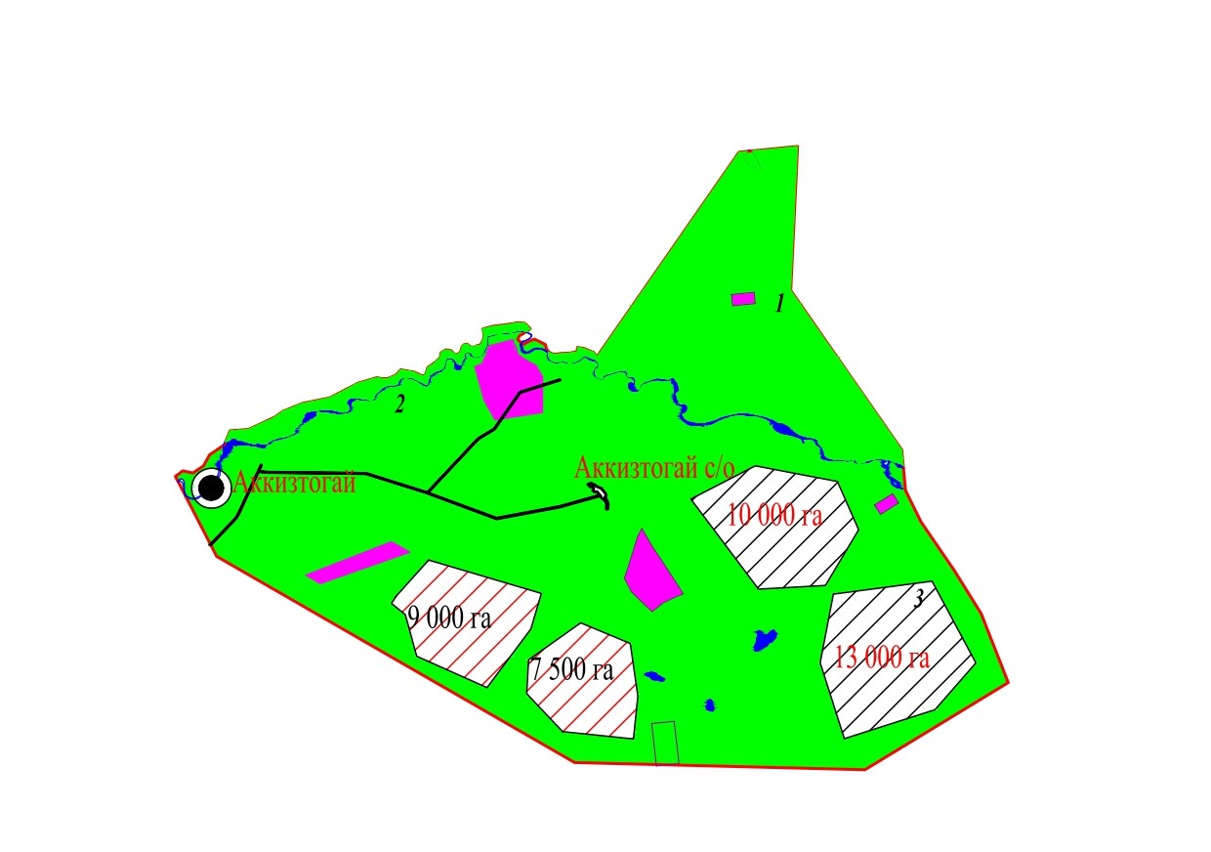

Ақкиізтоғай ауылдық округі
бойынша 2025-2030 жылдарға
арналған жайылымдарды
басқару және оларды пайдалану
жөніндегі жоспарына 5 қосымша
Жайылымы жоқ жеке және (немесе) заңды тұлғалардың ауыл шаруашылығы жануарларының мал басын орналастыру үшін жайылымдарды қайта бөлу және оны берілетін жайылымдарға ауыстыру схемасы

Ақкиізтоғай ауылдық округі
бойынша 2025-2030 жылдарға
арналған жайылымдарды
басқару және оларды пайдалану
жөніндегі жоспарына 6 қосымша
Ақкиізтоғай ауылдық округі маңында орналасқан жайылымдармен қамтамасыз етілмеген жеке және (немесе) заңды тұлғалардың ауыл шаруашылығы жануарларының мал басын шалғайдағы жайылымдарға орналастыру схемасы

Ақкиізтоғай ауылдық округі
бойынша 2025-2030 жылдарға
арналған жайылымдарды
басқару және оларды пайдалану
жөніндегі жоспарына 7 қосымша
Ауыл шаруашылығы жануарларын жаюдың және айдаудың маусымдық маршруттарын белгілейтін жайылымдарды пайдалану жөніндегі күнтізбелік графигі
№ | Ауылдық округтің атауы | Өрістердің нөмірлері
№ | Ауылдық округтің атауы | 1 | 2 | 3 | 4
1 | Ақкиізтоғай ауылдық округі | 25 сәуір мен 24 маусым көктемгі | 25 маусым мен 24 тамыз жазғы | 25 тамыздан 24 қазанға күзгі | демалыстан өріс
Ақкиізтоғай ауылдық округі
бойынша 2025-2030 жылдарға
арналған жайылымдарды
басқару және оларды пайдалану
жөніндегі жоспарына 8 қосымша
Ақкиізтоғай ауылдық округі бойынша жергілікті жағдайлар мен ерекшеліктерге қарай жеке ауладағы ауыл шаруашылығы жануарларын жаюға халық мұқтажын қанағаттандыру үшін қажетті жайылымдардың сыртқы мен ішкі шекаралары және алаңдары белгіленген картасы

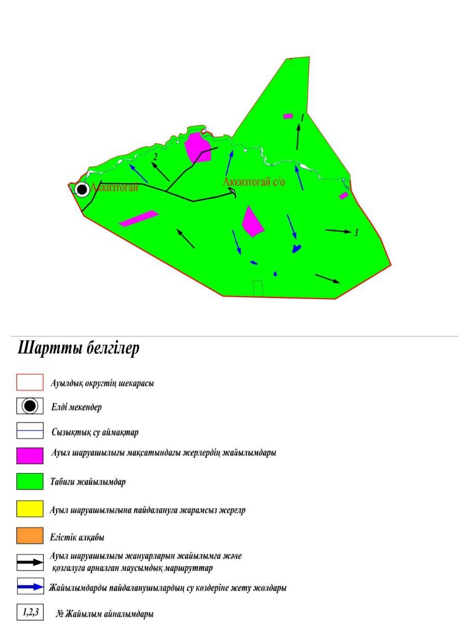

Жылыой аудандық
мәслихатының 2025 жылғы
30 шілдедегі № 32-3 шешіміне
7-қосымша
Қосшағыл ауылдық округі бойынша 2025-2030 жылдарға арналған жайылымдарды басқару және оларды пайдалану жөніндегі жоспар
Осы Атырау облысы, Жылыой ауданы, Қосшағыл ауылдық округі бойынша 2025-2030 жылдарға арналған жайылымдарды басқару және пайдалану жөніндегі жоспар (бұдан әрі – Жоспар) Қазақстан Республикасының 2001 жылғы 23 қаңтардағы "Қазақстан Республикасындағы жергілікті мемлекеттік басқару және өзін-өзі басқару туралы", Қазақстан Республикасының 2017 жылғы 20 ақпандағы "Жайылымдар туралы" Заңдарына, Қазақстан Республикасы Премьер-Министрінің орынбасары – Қазақстан Республикасы Ауыл шаруашылығы министрінің 2017 жылғы 24 сәуірдегі № 173 "Жайылымдарды ұтымды пайдалану қағидаларын бекіту туралы" бұйрығына (Нормативтік құқықтық актілерді мемлекеттік тіркеу тізілімінде № 15090 тіркелген), Қазақстан Республикасы Ауыл шаруашылығы министрінің 2015 жылғы 14 сәуірдегі № 3-3/332 "Жайылымдардың жалпы алаңына түсетін жүктеменің шекті рұқсат етілетін нормасын бекіту туралы" (Нормативтік құқықтық актілерді мемлекеттік тіркеу тізілімінде № 11064 тіркелген) бұйрығына сәйкес әзірленді.
Жоспар жайылымдарды ұтымды пайдалану, жемшөпке қажеттілікті тұрақты қамтамасыз ету және жайылымдардың тозу процестерін болғызбау мақсатында қабылданады.
Жоспар:
1) осы Жоспардың 1-қосымшасына сәйкес құқық белгілейтін құжаттар негізінде жер санаттары, жер учаскелерінің меншік иелері және жер пайдаланушылар бөлінісінде әкімшілік-аумақтық бірлік аумағында жайылымдардың орналасу схемасын (картасын);
2) осы Жоспардың 2-қосымшасына сәйкес жайылым айналымдарының қолайлы схемаларын;
3) осы Жоспардың 3- қосымшасына сәйкес жайылымдардың, оның ішінде маусымдық жайылымдардың сыртқы және ішкі шекаралары мен алаңдары, жайылымдық инфрақұрылым объектілері белгіленген картаны;
4) осы Жоспардың 4-қосымшасына сәйкес жайылым пайдаланушылардың су тұтыну нормасына сәйкес жасалған су көздерiне (көлдерге, өзендерге, тоғандарға, апандарға, суару немесе суландыру каналдарына, құбырлы немесе шахталы құдықтарға) қол жеткізу схемасын;
5) осы Жоспардың 5-қосымшасына сәйкес жайылымы жоқ жеке және (немесе) заңды тұлғалардың ауыл шаруашылығы жануарларының мал басын орналастыру үшін жайылымдарды қайта бөлу және оны берілетін жайылымдарға ауыстыру схемасын;
6) осы Жоспардың 6-қосымшасына сәйкес ауыл маңында орналасқан жайылымдармен қамтамасыз етілмеген жеке және (немесе) заңды тұлғалардың ауыл шаруашылығы жануарларының мал басын шалғайдағы жайылымдарға орналастыру схемасын;
7) осы Жоспардың 7-қосымшасына ауыл шаруашылығы жануарларын жаюдың және айдаудың маусымдық бағыттарын белгілейтін жайылымдарды пайдалану жөніндегі күнтізбелік графикті.
8) осы Жоспардың 8-қосымшасына жергілікті жағдайлар мен ерекшеліктерге қарай жеке ауладағы ауыл шаруашылығы жануарларын жаюға халық мұқтажын қанағаттандыру үшін қажетті жайылымдардың сыртқы мен ішкі шекаралары және алаңдары белгіленген картасын қамтиды;
Жоспар жайылымдарды геоботаникалық зерттеп-қараудың жай-күйі туралы мәліметтер,ауыл шаруашылығы жануарлардың мал басы саны туралы иелері – жайылым пайдаланушыларды, жеке және (немесе) заңды тұлғаларды көрсете отырып, ауыл шаруашылығы жануарлары мал басының саны туралы деректер, ауыл шаруашылығы жануарларының түрлері мен жыныстық жас топтары бойынша қалыптастырылған үйірлердің, отарлардың, табындардың саны туралы деректер, шалғайдағы жайылымдарда жаю үшін ауыл шаруашылығы жануарларының мал басын қалыптастыру туралы мәліметтер, екпе және аридтік жайылымдарда ауыл шаруашылығы жануарларын жаю ерекшеліктері, малды айдап өтуге арналған сервитуттар туралы мәліметтер, мемлекеттік органдар, жеке және (немесе) заңды тұлғалар берген өзге де деректер ескеріле отырып, жергілікті өзін-өзі басқару органдарының, ауылдық округ әкімі және жайылым пайдаланушылардың қатысуымен қабылданды.
Жергілікті атқарушы органмен ауылдық елді-мекендердегі жеке ауладағы ауыл шаруашылығы жануарларын жаю бойынша халықтың мұқтаждығына арналған жайылымдардың, оның ішінде қоғамдық жайылымдардың шекаралары мен алаңдары айқындалуы мүмкін.
Жылыой ауданының елді мекендеріндегі жеке ауладағы ауыл шаруашылығы жануарлары елді мекен шегінен тыс жайылымдарға айдауға жатады.
Қосшағыл ауылдық округі аумағының жалпы ауданы 1 277 685 га, оның ішінде елді мекен жерлері – 27 170 га, босалқы жерлер – 1 250 515 га.
Әкімшілік-аумақтық бөлінісі бойынша Қосшағыл ауылдық округінде 2 ауылдық елді мекен бар. Қосшағыл және Қарағай ауылдары.
Қосшағыл ауылдық округінің жер бедері-жазық. Округ аумағы Каспий маңы ойпатының орталық бөлігінде орналасқан. Аумақтың климаты қуаң, континенттік, жазы ыстық, қысы суық. Қаңтардың орташа температурасы– 8ºС. Солтүстігінде – 14ºС, кейде - 30ºС дейінгі аязды күндер болады. Шілденің орташа температурасы +30 -31ºС аралығында. Ауыл аумағы негізінен шөл-шөлейт аймақ зонасына жататындықтан ылғалы аз, жері ащы, сорлы жерлерге тән өсімдіктер өседі.
2025 жылдың 1 маусымына Қосшағыл ауылдық округінде (жеке ауласында) 585 бас ірі қара, 2999 бас ұсақ мал, 477 бас жылқы, 803 түйе бар.
Мал басына түсетін жүктеме нормасын МІҚ - 18 га/бас, ұсақ мал- 3,6 га/бас, жылқы – 21,6 га/бас, түйе-25,2 га/бас деп алсақ, жергілікті халықтың жеке ауласындағы ауыл шаруашылығы жануарларын жаю үшін 51 865 га жайылым қажет.
Есебі:
МІҚ үшін – 585 бас.*18га./бас = 10 530 га.
Ұсақ мал үшін – 2999 бас.*3,6га./бас = 10 796 га.
Жылқы үшін – 477 бас.*21,6га./бас = 10 303 га.
Түйе үшін – 803 бас.*25,2 га./бас = 20 236 га.
10 530 га.+ 10 796 га.+ 10 303 га.+ 20 236 га. = 51 865 га.
2025 жылдың 1 маусымына Қосшағыл ауылдық округінің жауапкершілігі шектеулі серіктестіктер (бұдан әрі-ЖШС), шаруа және фермерлік қожалықтарындағы мал басы: ірі қара мал 3077 бас, ұсақ мал 15 728 бас, жылқы 4133 бас, түйе 2016 бас құрайды.
ЖШС-нің, шаруа және фермер қожалықтарының ауыл шаруашылығы жануарларын жаю үшін қолда бар жайылымдық алқаптары 236 859 га болса, қосымша 15224 га жайылым қажет.
Есебі:
МІҚ үшін – 3077 бас *18га./бас = 55 386 га.
Ұсақ мал үшін – 15 728 бас *3,6га./бас = 56 621 га.
Жылқы үшін – 4133 бас *21,6га./бас = 89 273 га.
Түйе үшін – 2016 бас *25,2 га./бас = 50 803 га.
55 386 га.+ 56 621 га.+ 89 273 га.+ 50 803га. = 252 083 га.
236 859-252 083 =15 224 га.
Жылыой ауданының жер балансының мәліметтеріне сәйкес, Қосшағыл ауылдық округі аумағындағы барлық ЖШС, шаруа және фермер қожалықтарының жер пайдалануындағы жайылым алаңы 236859 га құрайды.
Қосшағыл ауылдық округінің аумағында 1 (бір) мал қорымы бар.
Қосшағыл ауылдық округінің аумағында аридтік жайылымдар жоқ.
Қосшағыл ауылдық округінде мал айдауға арналған сервитуттар орнатылмаған.
Ауыл шегінде жайылымдармен қамтамасыз етілмеген жеке және (немесе) заңды тұлғалардың ауыл шаруашылығы жануарларының мал басы осы жоспардың 5-қосымшасына сәйкес шалғайдағы жайылымдарға ауыстырылады.
Қосшағыл ауылдық округі
бойынша 2025-2030 жылдарға
арналған жайылымдарды
басқару және оларды пайдалану
жөніндегі жоспарына 1 қосымша
Құқық белгілейтін құжаттар негізінде жер санаттары, жер учаскелерінің меншік иелері және жер пайдаланушылар бөлінісінде Қосшағыл ауылдық округі аумағында жайылымдардың орналасу схемасы (картасы)

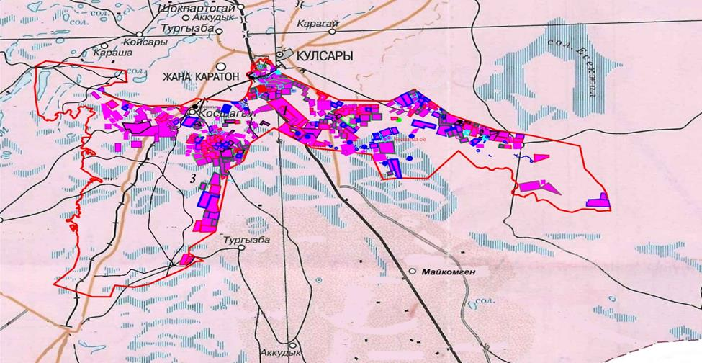

Қосшағыл ауылдық округінің жеке және заңды тұлғаларының ауыл шаруашылығы жануарларының мал басын орналастыру үшін жайылымдарды қайта бөлу туралы мәліметтер
Кесте 1
№ | Атауы | Мал саны | Жайылымдардың болуы, га | Қажеттілік, га | Жетіспеушілік (-)/артығы(+), га | Жетіспеушілікті қанағаттандыру
1 | Халықтың жеке ауласындағы ауыл шаруашылығы жануарларының мал басы | МІҚ–585 бас Ұсақ мал – 2999 бас Жылқы – 477 бас Түйе–803 бас | 0 | 51865 | -51865 | Шалғайдағы жайылымдарға ауыстыру
2 | Шаруа және фермер қожалықтарының ауыл шаруашылығы жануарларының мал басы | МІҚ – 3077 бас Ұсақ мал – 15728 бас Жылқы – 4133 бас Түйе – 2016 бас | 236859 | 252083 | -15224 | Шалғайдағы жайылымдарға ауыстыру
Қосшағыл ауылдық округі
бойынша 2025-2030 жылдарға
арналған жайылымдарды
басқару және оларды пайдалану
жөніндегі жоспарына 2 қосымша
Қосшағыл ауылдық округі бойынша жайылым айналымдарының қолайлы схемасы

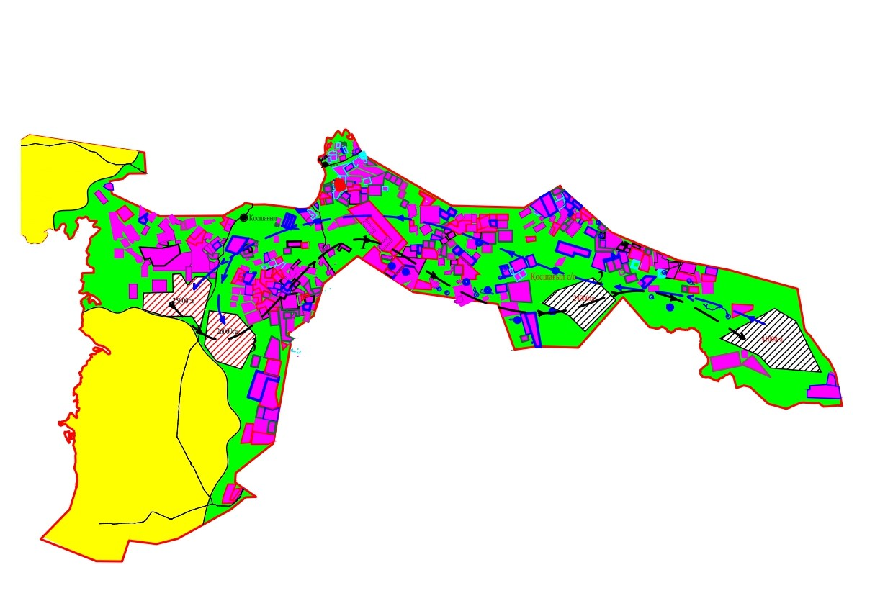

Қосшағыл ауылдық округі
бойынша 2025-2030 жылдарға
арналған жайылымдарды
басқару және оларды пайдалану
жөніндегі жоспарына 3 қосымша
Жайылымдардың, оның ішінде маусымдық жайылымдардың сыртқы және ішкі шекаралары мен алаңдары, жайылымдық инфрақұрылым объектілері белгіленген картасы

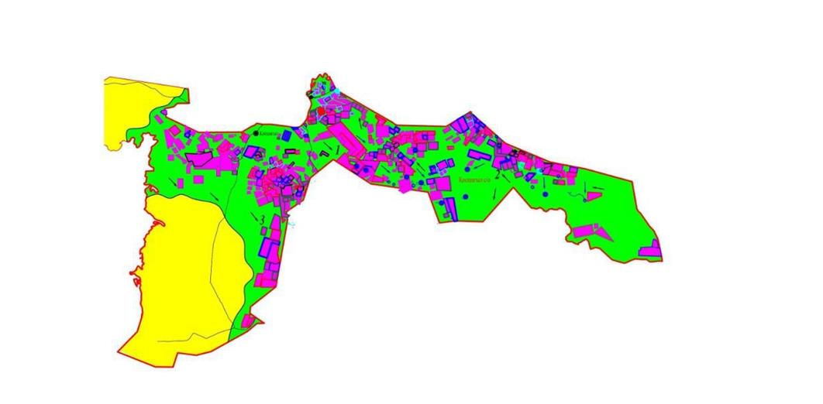

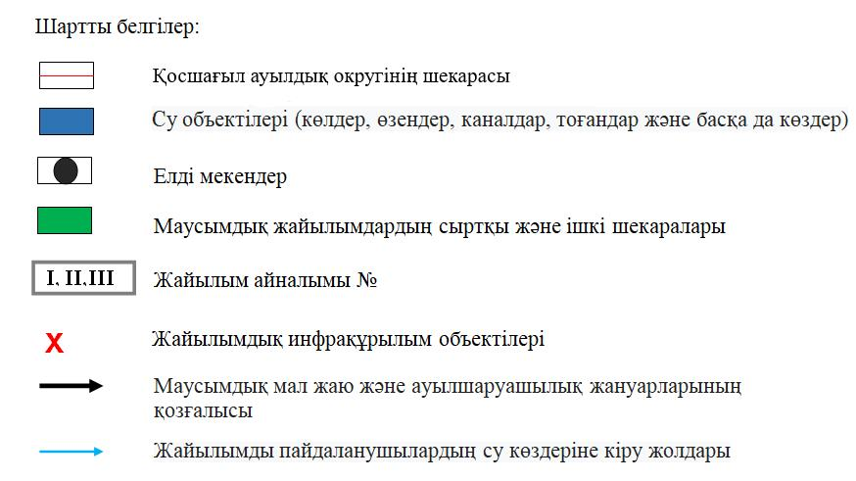

Қосшағыл ауылдық округі
бойынша 2025-2030 жылдарға
арналған жайылымдарды
басқару және оларды пайдалану
жөніндегі жоспарына 4 қосымша
Жайылым пайдаланушылардың су тұтыну нормасына сәйкес жасалған су көздеріне (көлдерге, өзендерге, тоғандарға, апандарға, суару немесе суландыру каналдарына, құбырлы немесе шахталы құдықтарға) қол жеткізу схемасы

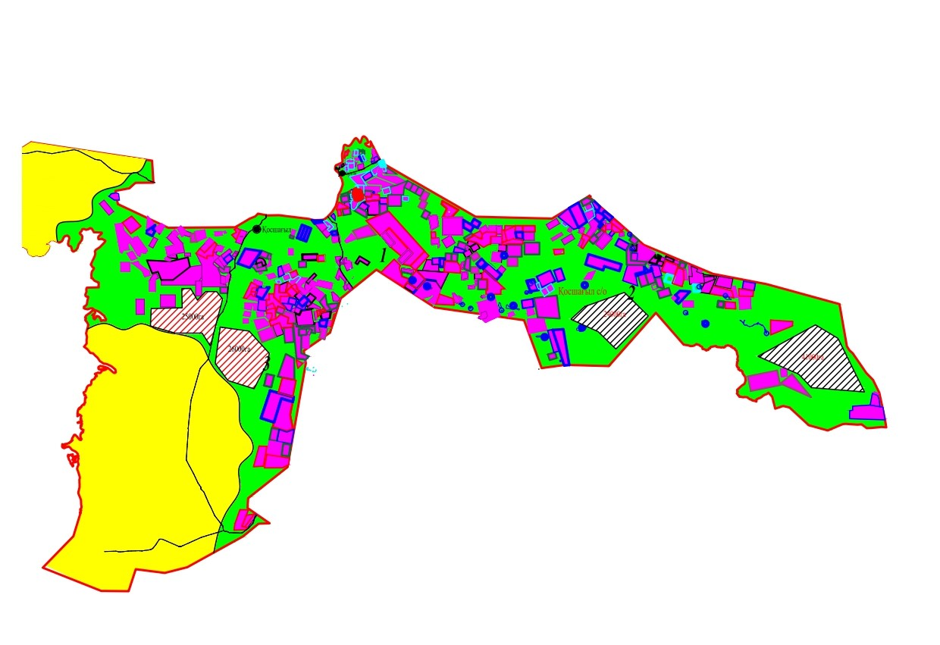

Қосшағыл ауылдық округі
бойынша 2025-2030 жылдарға
арналған жайылымдарды
басқару және оларды пайдалану
жөніндегі жоспарына 5 қосымша
Жайылымы жоқ жеке және (немесе) заңды тұлғалардың ауыл шаруашылығы жануарларының мал басын орналастыру үшін жайылымдарды қайта бөлу және оны берілетін жайылымдарға ауыстыру схемасы

Қосшағыл ауылдық округі
бойынша 2025-2030 жылдарға
арналған жайылымдарды
басқару және оларды пайдалану
жөніндегі жоспарына 6 қосымша
Қосшағыл ауылдық округі маңында орналасқан жайылымдармен қамтамасыз етілмеген жеке және (немесе) заңды тұлғалардың ауыл шаруашылығы жануарларының мал басын шалғайдағы жайылымдарға орналастыру схемасы

Қосшағыл ауылдық округі
бойынша 2025-2030 жылдарға
арналған жайылымдарды
басқару және оларды пайдалану
жөніндегі жоспарына 7 қосымша
Ауыл шаруашылығы жануарларын жаюдың және айдаудың маусымдық маршруттарын белгілейтін жайылымдарды пайдалану жөніндегі күнтізбелік графигі
№ | Ауылдық округтің атауы | Өрістердің нөмірлері
№ | Ауылдық округтің атауы | 1 | 2 | 3 | 4
1 | Қосшағыл ауылдық округі | 25 сәуір мен 24 маусым көктемгі | 25 маусым мен 24 тамыз жазғы | 25 тамыздан 24 қазанға күзгі | демалыстан өріс
Қосшағыл ауылдық округі
бойынша 2025-2030 жылдарға
арналған жайылымдарды
басқару және оларды пайдалану
жөніндегі
жоспарына 8 қосымша
Қосшағыл ауылдық округі бойынша жергілікті жағдайлар мен ерекшеліктерге қарай жеке ауладағы ауыл шаруашылығы жануарларын жаюға халық мұқтажын қанағаттандыру үшін қажетті жайылымдардың сыртқы мен ішкі шекаралары және алаңдары белгіленген картасы

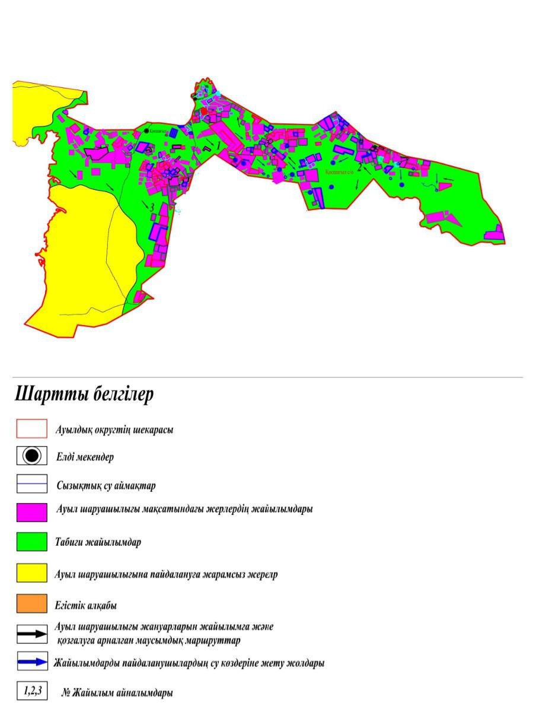

© 2012. Қазақстан Республикасы Әділет министрлігінің «Қазақстан Республикасының Заңнама және құқықтық ақпарат институты» ШЖҚ РМК

